

**ПРОГРАМА ООН ІЗ ВІДНОВЛЕННЯ ТА РОЗБУДОВИ МИРУ**

**Конкурс грантів на започаткування, відновлення та розширення мікро, малих та середніх підприємств Донецької, Луганської та Запорізької областей**



|  |
| --- |
| **ПОСІБНИК**  **З ПІДГОТОВКИ ТА ПОДАННЯ ЗАЯВОК**  **НА УЧАСТЬ У КОНКУРСІ ГРАНТІВ**  **Кінцевий термін подачі заявки 3 травня 2020 року** |
| **Оновлено 25 березня 2020 року** |

*Посібник підготовлено благодійним фондом «Творчий центр ТЦК» в межах Програми ООН із відновлення та розбудови миру за фінансової підтримки Європейського Союзу.* *Погляди, висловлені у цій книзі, належать автору(-ам) і можуть не збігатися з офіційною позицією Європейського Союзу або Програми ООН із відновлення та розбудови миру.*

*Програму ООН із відновлення та розбудови миру реалізують чотири агентства ООН: Програма розвитку ООН (ПРООН), Структура ООН з питань ґендерної рівності та розширення прав і можливостей жінок (ООН Жінки), Фонд ООН у галузі народонаселення (UNFPA) і Продовольча та сільськогосподарська організація ООН (ФАО).Програму підтримують тринадцять міжнародних партнерів: Європейський Союз (ЄС), Європейський інвестиційний банк (ЄІБ), а також уряди Великої Британії, Данії, Канади, Нідерландів, Німеччини, Норвегії, Польщі, США, Швейцарії, Швеції та Японії.*

*Програма грантів на започаткування, відновлення та розширення мікро, малого та середнього бізнесу в межах цільових територій, а саме в підконтрольних уряду України районах Луганської та Донецької областях та в окремих районах Запорізької області (Бердянський, Приморський, Приазовський, Оріхівський, Гуляйпільський, Якимівський, Більмацький, Мелітопольський та Токмацький) адмініструється БФ «Творчий центр ТЦК».*

|  |
| --- |
|  |

**ЗМІСТ**

1. Опис програми ООН із відновлення та розбудови миру
2. Роль та повноваження Творчого центру ТЦК
3. Загальна мета конкурсу
4. Пріоритети конкурсу
5. Хто має право брати участь у конкурсі
6. Розмір гранту
7. Терміни використання коштів гранту
8. Порядок подання проєктних пропозицій
9. Процедура оцінки заявок, визначення переможців конкурсу
10. Порядок надання фінансування
11. Інформування учасників про результати конкурсу
12. Консультування подавачів заявки
13. Особливості підготовки заявок по сільськогосподарських пріоритетах

**ДОДАТКИ**

Додаток 1. Аплікаційна форма заявки бізнес-плану

Додаток 2. Інструкція щодо заповнення заявки в онлайн системі

Додаток 3. Форма договору про грант

1. **ОПИС ПРОГРАМИ ООН ІЗ ВІДНОВЛЕННЯ ТА РОЗБУДОВИ МИРУ**

**Програма ООН із відновлення та розбудови миру** за підтримки Європейського Союзу оголошує конкурс малих бізнес-грантів на започаткування, відновлення чи розширення мікро, малих та середніх підприємств на підконтрольних Уряду України територіях Луганської та Донецької областей, в окремих районах Запорізької області (Бердянський, Приморський, Приазовський, Оріхівський, Гуляйпільський, Якимівський, Більмацький, Мелітопольський та Токмацький). Метою програми є відновлення або посилення ділової активності, зниження напруги на ринку праці та забезпечення розвитку пріоритетних секторів, які є критично важливими для подальшого економічного розвитку регіону. Загальна сума грантового пулу, який буде розподілено протягом 2019-2020 років, складає 3,1 млн. євро.

Грантова програма для підтримки мікро, малого та середнього бізнесу впроваджується на сході України з 2015 року задля економічного відновлення областей, що постраждали від конфлікту, сприяння зайнятості та створенню джерел доходу для населення. В рамках програми у 2015-2018 роках було підтримано 649 бізнес-проєктів та створено понад 2000 робочих місць. За 2019 рік уже підтримано 283 бізнес проєкта у трьох областях Програми, а саме у:

* Донецькій області - 164 бізнес-проєктів;
* Луганській області - 107 бізнес-проєкта;
* Запорізькій області - 12 бізнес-проєктів.

Конкурс грантів на започаткування, відновлення чи розширення мікро, малого та середнього бізнесу адмініструє благодійний фонд «Творчий центр ТЦК».

1. **РОЛЬ ТА ПОВНОВАЖЕННЯ БЛАГОДІЙНОГО ФОНДУ «ТВОРЧИЙ ЦЕНТР ТЦК»**

Роль Творчого центру ТЦК полягає у створенні конкурентного механізму та менеджменті процесу розподілу грантів для малого підприємництва для ВПО та місцевого населення для започаткування, відновлення чи розширення бізнесу в підконтрольних Уряду України районах Луганської та Донецької областях та в окремих районах Запорізької області .

ТЦК відповідає за створення конкурентного механізму та адміністрування процесу розподілу грантів для започаткування, відновлення чи розширення бізнесу в підконтрольних уряду України районах Луганської та Донецької областях та в окремих районах і містах Запорізької області.

До повноважень ТЦК входять наступні, але не обмежені лише ними:

* розробка та узгодження з Програмою ООН із відновлення та розбудови миру детального плану та графіку адміністрування конкурсів, методології оцінки заявок, методології моніторингу та оцінки реалізації підтриманих бізнес-проєктпроєктів;
* розробка пакету документів для подання заявок на програму грантів малого бізнесу;
* оголошення, просування та впровадження конкурсами грантів в рамках програми ПРООН;
* забезпечення широкого розповсюдження інформації про програму грантів для малого бізнесу серед ключових зацікавлених сторін та громадськості;
* організація процесу розгляду та оцінки бізнес-пропозицій незалежними фахівцями/експертами та Відбірковими комітетами з оцінки в підконтрольних уряду України районах Луганської та Донецької областях та в окремих районах Запорізької області;
* підписання грантових угод з бенефіціарами та забезпечення фінансування;
* проведення моніторингу виконання грантових проєктів кожним грантером;
* розробка порядку повернення грантових коштів у разі невідповідності діяльності грантера умовам грантової угоди;
* координація діяльності програми малих грантів з іншими заходами Програми ООН із відновлення та розбудови миру, зокрема, з навчальними програмами з питань підготовки бізнес-планів щодо започаткування та розвитку бізнесу, а також з компанією, що надаватиме послуги грантерам з провадження та ведення бізнесу.

1. **ЗАГАЛЬНА МЕТА I КОНКУРСУ**

Поліпшення життя внутрішньо переміщених осіб та місцевого населення підконтрольних Уряду України районах Луганської та Донецької областей та в окремих районах Запорізької області шляхом підтримки системного та сталого розвитку пріоритетних секторів економіки цільових регіонів.

1. **ПРІОРИТЕТИ I КОНКУРСУ**

З **метою** системного та сталого розвитку економіки цільових регіонів, в рамках даного конкурсу, для підтримки бізнес-проєктів у двох ЛОТах для видповідних цільових територій.

**ЛОТ 1.** Для підтримки бізнес-проєктів у підконтрольних уряду України територіях *Донецькій та Луганській областях* грантова підтримка надаватиметься для діяльності в таких секторах:

1. Виготовлення кераміки і гончарних виробів, посуду, сувенірної продукції тощо;
2. Виробництво текстильної продукції та одягу (з льону, трикотажу, вовни тощо), продукції з натуральних і штучних шкір, шкіряно-галантерейних виробів, взуття, суміжних товарів (наприклад, виготовлення гудзиків тощо), виготовлення та ремонт швейних виробів;
3. Підтримка індустрії гостинності (готельно-ресторанний сектор, туризм, індустрія розваг та відпочинку, об’єкти краєзнавчо-туристичної діяльності, транспортне обслуговування туристичних об’єктів, культурно-розважальні центри та суміжні напрямки бізнесу). Індустрія краси та здоров’я підтримуватись **НЕ буде**;
4. Виробництво харчових продуктів, в тому числі - хлібобулочних виробів, напівфабрикатів, готових страв, сирів, випічки, копчених виробів тощо, та переробка сільськогосподарської продукції власного виробництва;
5. Виробництво зернових та олійних культур;
6. Виробництво яловичини та коров'ячого молока;
7. Виробництво м'яса домашньої птиці та яєць.

**ЛОТ 2.** Для підтримки бізнес-проєктів в *окремих районах Запорізької області (Бердянський, Приморський, Приазовський, Оріхівський, Гуляйпільський, Якимівський, Більмацький, Мелітопольський та Токмацький)* та *в Мангушському, Волноваському і Нікольському районах і місті Маріуполь Донецької області* грантова підтримка надаватиметься для діяльності в таких секторах:

1. Виробництво устаткування та інжинірингові послуги (виробництво деталей і комплектуючих для промислового обладнання та сільськогосподарської і автомобільної техніки, засобів автоматизації, метало-пластикових і скло-пластикових виробів та конструкцій, господарських товарів і товарів народного споживання, проєктно-конструкторські та пуско-налагоджувальні послуги та інші подібні напрямки діяльності);
2. Виробництво текстильної продукції та одягу (з льону, трикотажу, вовни тощо), продукції з натуральних і штучних шкір, шкіряно-галантерейних виробів, взуття, суміжних товарів (наприклад, виготовлення гудзиків тощо) та виготовлення та ремонт швейних виробів;
3. Підтримка індустрії гостинності (готельно-ресторанний сектор, туризм, індустрія розваг та відпочинку, об’єкти краєзнавчо-туристичної діяльності, транспортне обслуговування туристичних об’єктів, культурно-розважальні центри та суміжні напрямки бізнесу). Індустрія краси та здоров’я підтримуватись **НЕ буде**;
4. Виробництво харчових продуктів, в тому числі - хлібо-булочних виробів, напівфабрикатів, готових страв, сирів, випічки, копчених виробів тощо, та переробка сільськогосподарської продукції власного виробництва;
5. Виробництво зернових та олійних культур;
6. Виробництво яловичини та коров'ячого молока;
7. Вирощування овочів та фруктів.

Гранти надаватимуться **ВИКЛЮЧНО** на діяльність у відповідних секторах, вказаних вище, в межах відповідних діяльності **цільових територій**:

**ЛОТ 1**: підконтрольні Уряду України райони Луганської та Донецької областей;

**ЛОТ 2**: окремі райони Запорізької області (Бердянський, Приморський, Приазовський, Оріхівський, Гуляйпільський, Якимівський, Більмацький, Мелітопольський та Токмацький) та Мангушський, Волноваський і Нікольський райони та місто Маріуполь Донецької області.

1. **ХТО МАЄ ПРАВО БРАТИ УЧАСТЬ У I КОНКУРСІ?**

У конкурсі на отримання гранту можуть брати участь:

* **Фізичні особи** (на момент підписання контракту мають бути зареєстрованим як **ФОП 2ї чи 3ї групи**), які є повнолітніми, дієздатними та правоздатними громадянам України та постійно проживають на відповідних цільових територіях;
* **Товариства з обмеженою відповідальністю (ТОВ)**, зареєстровані на момент подачі заявки на відповідних цільових територіях;
* **Фермерські господарства (ФГ)**, зареєстровані на момент подачі заявки на відповідних цільових територіях; та
* **Приватні підприємства (ПП)**, зареєстровані на момент подачі заявки на відповідних цільових територіях.

**НЕ можуть претендувати на отримання гранту:**

* одночасно особи, які перебувають між собою у родинних зв’язках (наприклад, учасником конкурсу є одночасно чоловік та дружина, або батько й донька/син). У такому разі грант може бути надано лише одному члену родини.
* Особи, що отримували фінансування на започаткування, відновлення чи розвиток бізнесу від Програми ООН із відновлення та розбудови миру чи інших проєктів міжнародної технічної допомоги впродовж останніх 12 місяців.

Жінки та чоловіки в рівній мірі заохочуються до подання заявок на цей конкурс.

На момент подачі заявки особа-претендент може не бути підприємцем. У разі присудження гранту така особа повинна буде зареєструватися фізичною особою-підприємцем 2ї або 3ї групи **ВИКЛЮЧНО**.

Консультаційна підтримка щодо вибору оптимальної моделі реєстрації та самого процесу реєстрації підприємця/підприємства буде надана як Адміністратором грантового конкурсу (ТЦК), так і Консультативною компанією (гаряча лінія - 097–79–25–0-35 або е-мейл: [0977925035@vzplus.org.ua](mailto:0977925035@vzplus.org.ua)) . Учасникам конкурсу, які на момент початку конкурсу не є підприємцями чи власниками бізнесу, **не рекомендується** реєструвати ФОП чи підприємство іншої форми власності до оголошення остаточних результатів конкурсу.

**Бізнес-план, поданий на конкурс, повинен** передбачати довгострокові перспективи отримання прибутку,містити реалістичні ринкові показники, реалізувати діяльність в одному з пріоритетних секторів економіки, демонструвати умови для самозайнятості заявниці/заявника.

Двосторонній Договір на надання гранту (безповоротну фінансову допомогу) буде укладатися БФ «Творчий центр ТЦК» виключно з аплікантами (фізичними особами та засновниками ТОВ/СГ/СФГ/ПП), які особисто приймали участь в конкурсі (приклад договору знаходиться в Додатку 3 даного Посібника).

1. **РОЗМІР ГРАНТУ**

Максимальний розмір гранту на реалізацію одного бізнес-проєкту не повинен перевищувати 6,500євро в гривневому еквіваленті на дату оголошення конкурсу. Підприємці, які отримають грант, мають зробити власний внесок у реалізацію бізнес-плану (у грошовій чи іншій формі, наприклад, безоплатною працею, обладнанням, приміщенням тощо) у розмірі не менше 25% вартості проєкту.

Вартість проєкту – це загальна сума проєкту, яка складається з особистого внеску та суми грантових коштів.

Грантові кошти мають бути використані відповідно до бізнес-проєктів, поданих на конкурс, на наступні напрямки:

* закупівля обладнання, необхідного для початку виробничої діяльності;
* закупівля інструментів для початку надання послуг;
* залучення додаткового персоналу для розширення бізнесу;
* оренда офісних приміщень, платформ для надання послуг або виробничих майданчиків;
* первісна закупівля сировини/біологічних активів для виробництва продукції; надання послуг; виплата заробітної плати, але у розмірі не більше ніж двомісячний обсяг цих витрат, згідно з показниками бізнес-плану;
* витрати на франчайзинг тощо.

Гранти не надаватимуться на реалізацію бізнес-планів, орієнтованих виключно на:

* торгівлю та дистрибуцію, що не передбачають виробничого компоненту;
* діяльність, що не пов'язана ні з одним із пріоритетних секторів економіки;
* передачу виробничого обладнання, профінансованого за грантові кошти, в оренду третім особам одразу після його придбання.

**Неприйнятними є витрати коштів гранту, пов’язані з:**

* придбанням засобів виробництва, пов’язаних з підвищеним ризиком зберігання та використання, зокрема на отрутохімікати, добрива, паливні матеріали тощо;
* підготовкою бізнес-плану для участі в конкурсі;
* сплатою боргів;
* відшкодуванням витрат, пов’язаних із коливанням валютного курсу;
* міжнародними відрядженнями;
* купівлею/орендою житлового приміщення;
* купівлею нежитлової нерухомості;
* купівлею речей особистого вжитку;
* купівлею бувшого у вжитку (б/в) обладнання, в т.ч б/в автомобілей (вантажних, легкових, автобусів) та мотоциклів (мопедів , моторолерів, мотоколясок), плавзасобів;
* сплатою податків та обов’язкових внесків;
* участю у тренінгах чи навчанні.

Окрім цього, придбання обладнання за кошти гранту **НЕ можуть** передаватись в оренду, прокат чи користування іншим особам протягом реалізації бізнес-плану.

1. **ТЕРМІНИ ВИКОРИСТАННЯ КОШТІВ ГРАНТУ**

Грантоотримувачі будуть зобов'язані впровадити свої бізнес-плани протягом **60 днів** після підписання договору, вести підприємницьку діяльність відповідно до параметрів бізнес-плану та законодавства України, та подавати звіти згідно з умовами грантових угод. Процес впровадження ретельно контролюватиметься Програмою ООН із відновлення та розбудови миру.

1. **ПОРЯДОК ПОДАННЯ ПРОЄКТНИХ ПРОПОЗИЦІЙ**

Особа-пошукач гранту, яка відповідає перерахованим у пункті 5 вимогам, для участі в конкурсі повинна подати онлайн заявку, яка включає наступні розділи:

* дані про заявника;
* інформація про бізнес-проєкт;
* бізнес-план;
* обов’язкові додатки (сканований варіант у розширені .pdf або .jpg):
  + - копія першої, другої, третьої сторінки паспорту та сторінки із позначкою місця постійного проживання;
* копія картки платника податків (ідентифікаційний код) або коду ЄДРПОУ ТОВ/СГ/СФГ/ПП.

Форма аплікаційної заявки надана в Додатку 1 і інструкція щодо заповнення онлайн форми міститься в Додатку 2 до цього Посібника.

Заявка заповнюється і подається **українською або російською мовами** на власний розсуд особи-пошукача.

**Заявка** з усіма необхідними додатками має бути подана **ВИКЛЮЧНО через онлайн платформу** в мережі Інтернет www.grant.ccc-tck.org.ua **до 23:59 (за київським часом) 3 травня 2020 року**. Заявки надіслані електронною поштою чи звичайною поштою, факсом, у тому числі через соціальну мережу Facebook, **не реєструються і не будуть** братися до уваги.

Перед завантаженням в онлайн платформу треба пересвідчитися, щоб усі прикріплені файли відкривалися без деформації текстів. **У разі, якщо отримані файли не будуть відкриватися, заявка автоматично не буде братися до розгляду.**

Заявки, що надійдуть **після 23:59 (за київським часом) 3 травня 2020 року**, автоматично відхилятимуться і до розгляду братися не будуть. Особа-пошукач може подати лише одну заявку. У разі подачі більше ніж однієї заявки – всі подані заявки не будуть розглядатись.

1. **ПРОЦЕДУРА ОЦІНКИ ЗАЯВОК, ВИЗНАЧЕННЯ ПЕРЕМОЖЦІВ КОНКУРСУ**

Після отримання заявки особі-пошукачу буде надіслано електронною поштою повідомлення про реєстрацію та присвоєння реєстраційного номера. Організаційно оцінка конкурсних заявок та визначення результатів включає декілька послідовних етапів.

**На першому етапі** кожна заявка перевіряється на відповідність технічним параметрам конкурсу, а саме:

* правильність та повнота заповнення заявки,
* відповідність заявника технічним критеріям,
* відповідність запитуваного об’єму фінансування умовам конкурсу.

Заявки, що не пройшли технічний етап, відхиляються та не допускаються до подальших етапів оцінки.

**На другому етапі** кожна допущена заявка оцінюється незалежними експертами за такими критеріями:

| **№** | **Критерії** | **Макс. оцінка** |
| --- | --- | --- |
|  | Наскільки бізнес-план відповідає тематиці та цілям конкурсу. Потенціальний вплив бізнесу на пріоритетні сектори економіки | 15 |
|  | Характеристика заявника, досвід підприємницької діяльності та досвіду ведення бізнесу | 5 |
|  | Якість опису продукції (товару, робіт, послуг) та її конкурентних переваг. Використання інноваційних підходів та технологій | 15 |
|  | Врахування зовнішніх ризиків та аналіз заходів по зменшенню їх потенційного згубного впливу | 5 |
|  | Якість маркетингового плану | 10 |
|  | Реалістичність та доцільність продуктів, послуг, планів робіт, включаючи обґрунтованість цінової політики | 15 |
|  | Реалістичність способу організації бізнесу та обґрунтованість запропонованого бюджету | 10 |
| **Загальна оцінка** | | **75** |

До наступного етапу оцінки допускаються заявки, що набрали не менше, ніж 60% від максимальної суми балів. На основі результатів оцінювання незалежними експертами визначиться перелік осіб, що набрали прохідний бал та будуть запрошені на презентацію свого бізнес-плану для членів Відбіркового комітету.

**На третьому етапі** заявник має особисто захистити свій бізнес-план перед Відбірковим комітетом, до складу якої входять фахові представники бізнес-інфраструктури, місцевих та регіональних органів влади, агенцій ООН, Делегації ЄС в Україні та ін. Захист бізнес-проєктів сторонніми особами не допускається. Публічний захист бізнес-планів проводитиметься в межах кожного цільового регіону.

На підставі презентації бізнес-плану та отриманих відповідей від учасника конкурсу кожен член Відбіркового комітету оцінює бізнес-план за такими критеріями:

| **Критерій** | **Максимальна**  **оцінка** |
| --- | --- |
| Наскільки добре учасник демонструє своє розуміння суті та змісту бізнес-плану. Наскільки добре учасник демонструє свій потенціал та досвід, необхідний для реалізації бізнес-плану | 5 |
| Наскільки добре заявник розуміє існуючу регіональну структуру обраного сектору економіки. Чи передбачає бізнес-план інтеграцію продукту/ послуги/ робіт до пріоритетних секторів економіки. | 5 |
| Як бізнес-план демонструє високий потенціал та довгострокові перспективи отримання прибутку | 5 |
| Чи містить бізнес-план реалістичні ринкові показники ринку та чи є обгрунтованим запропонований бюджет | 5 |
| Чи демонструє заявник реальну спроможність залучати власні та інші ресурси для реалізації бізнес-плану та підтримувати його в межах затверджених параметрів після завершення 60 днів з моменту надання гранту | 5 |
| **Загальна оцінка** | **25** |

Члени Відбіркового комітету використовують п'ятибальну шкалу для оцінки кожного критерію.

|  |  |
| --- | --- |
| Оцінка | Опис |
| 1 | Слабо |
| 2 | Незадовільно |
| 3 | Задовільно |
| 4 | Добре |
| 5 | Прекрасно |

Для забезпечення збалансованого розподілу грантових коштів по всій цільовій території застосовуватиметься наступний підхід:

1. Донецька область (північ) із засіданнями Відбіркового комітету в Краматорську;
2. Донецька область (південь) із засіданнями Відбіркового комітету в Маріуполі;
3. Луганська область із засіданнями Відбіркового комітету в Сєвєродонецьку;
4. Запорізька область із засіданнями Відбіркового комітету в Бердянську.

На основі сукупних результатів трьох етапів оцінки та відбору буде сформовано список успішних претендентів, який буде затверджений для подальшого наданняї грантів у межах наявного фінансування. Крім того, буде сформований список очікування високо оцінених бізнес-планів. Бізнес-проєкти, що входять до списку очікування, профінансуються у разі виділення додаткових коштів або у разі необхідності перерозподілити уже виділені грантів (наприклад, через неможливість або відмову обраного заявника продовжувати реалізацію бізнес-плану; недотримання умов договору про надання гранту тощо).

Витрати на проїзд до місця проведення презентацій та в зворотному напрямку пошукачі відшкодовують самостійно (Програма ООН, ТЦК не відшкодовуватимуть ці витрати). За результатами презентації бізнес-планів особами-пошукачами та результатів рейтингу бізнес-планів за результатами оцінки Відбірковий комітет рекомендуватиме осіб-учасників для присудження їм грантів.

**На четвертому етапі** з особами-переможцями будуть проведені додаткові переговори з метою уточнення ними кошторисів використання благодійного гранту з урахуванням зауважень, винесених Відбірковим комітетом, та перевірки статусу ВПО (якщо він є) .

1. **ПОРЯДОК НАДАННЯ ФІНАНСУВАННЯ**

Після уточнення бізнес-планів з урахуванням зауважень, винесених Відбірковим комітетом, переможець підпише договір з БФ «Творчий центр ТЦК» про надання гранту (форма договору додається в Додатку 3) на впровадження бізнес-плану.

Грант надаватиметься двома траншами. Перший транш становитиме 75% від суми гранту і буде наданий після підписання договору про грант. Другий (фінальний) транш становитиме 25% і буде перерахований в якості компенсації за вже понесені витрати після того, як грантоотримувач витратить 100% запланованої суми гранту, та власний внесок у бізнес проєкт, надасть про це звіт, який буде затверджений БФ «Творчий центр ТЦК».

**Щомісячно** БФ «Творчий центр ТЦК» за дорученням Програми ООН здійснюватиме моніторинг впровадження бізнес-плану та використання коштів гранту шляхом проведення зустрічей із грантоотримувачем, відвідування місця здійснення підприємницької діяльності. Після завершення впровадження бізнес-плану, БФ «Творчий центр ТЦК» також виконує моніторинговий візит до грантоотримувача.

1. **ІНФОРМУВАННЯ УЧАСНИКІВ ПРО РЕЗУЛЬТАТИ КОНКУРСУ**

Усім учасникам конкурсу, кому за рішенням Відбіркового комітету буде присуджено грант, Адміністратор конкурсу надішле, виключно електронною поштою, відповідний лист. Після підписання з отримувачами гранту договорів про благодійний грант на офіційній веб-сторінці Творчого центру ТЦК буде розміщено офіційне повідомлення про отримувачів грантів (зазначатимуться прізвище, розмір наданого гранту та назва бізнес-плану).

Учасники, яким не буде присуджено грант, будуть поінформовані про цей результат шляхом розміщення на офіційній веб-сторінці Творчого центру ТЦК офіційного повідомлення, у якому зазначатимуть **виключно** реєстраційні номери (без зазначення прізвища учасника) тих заявок, щодо яких Відбірковий комітет ухвалив рішення про відмову у присудженні гранту.

Відбірковий комітет, БФ «Творчий центр ТЦК» **не надають рецензій** учасниками конкурсу щодо їх бізнес-планів.

**Рішення Відбіркового комітету Є ОСТАТОЧНИМ І ОСКАРЖЕННЮ НЕ ПІДЛЯГАЄ**.

БФ «Творчий центр ТЦК» **не розглядає скарги** щодо рішень Відбіркового комітету.

1. **КОНСУЛЬТУВАННЯ ПОДАВАЧІВ ЗАЯВОК**

Особи-пошукачі можуть звертатися до БФ «Творчий центр ТЦК» за додатковою інформацією або запитаннями з метою уточнення умов конкурсу, процедури подачі заявки, надіславши відповідний лист електронною поштою на адресу [info@ccc.kiev.ua](mailto:info@ccc.kiev.ua) . Після узагальнень усіх отриманих питань БФ «Творчий центр ТЦК» надасть письмові відповіді та оприлюднить їх на своєму сайті [www.ccc-tck.org.ua](http://www.ccc-tck.org.ua)

та сайті проєкту – <http://my-ccc.org>

Особи-пошукачі за додатковою інформацією про умови конкурсу можуть звертатися за телефоном –- **0 (800) 406-411**. Проте, звертаємо Вашу увагу, з метою уникнення двозначності у спілкуванні телефоном **КРАЩЕ** використовувати електронну пошту - [*info@ccc.kiev.ua*](mailto:info@ccc.kiev.ua) для надсилання питань, запитів, звернень щодо участі в конкурсі та процедури подання заявки. Це також дозволить більшій кількості осіб отримати більш чіткі й детальні роз’яснення.

Крім того, особи-пошукачі гранту зможуть відвідати одну з інформаційних сесій щодо роз’яснення умов конкурсу (графік інформаційних сесій буде розміщено на веб-сайті Творчого центру ТЦК [www.ccc-tck.org.ua](http://www.ccc-tck.org.ua)), або звернувшись до регіонального консультанта:

|  |  |  |
| --- | --- | --- |
| Донецька область | Шумара Андрій | [urfakand@gmail.com](mailto:urfakand@gmail.com), 095-209-70-74 |
| Луганська область | Чернишов Андрій | [cherang74@gmail.com](mailto:cherang74@gmail.com), 095-398-06-05 |
| Донецька область | Кулигіна Антоніна | [kultonya@ukr.net](mailto:kultonya@ukr.net), 099 021-3856 |
| Запорізька область | Казачковська Галина | [kaz-galina@ukr.net](mailto:kaz-galina@ukr.net), 050 484-3253 |
| Запорізька область | Токаренко Олена | [lena1979-1@ukr.net](mailto:lena1979-1@ukr.net), 066 295-2010 |

1. **ОСОБЛИВОСТІ ПІДГОТОВКИ ЗАЯВОК ПО СІЛЬСЬКОГОСПОДАРСЬКИХ ПРІОРИТЕТАХ**

**Заявки по сільськогосподарських пріоритетах** мають враховувати:

* особливості використання біологічних активів (насіння, яйця, молодняка птиці, великої рогатої худоби тощо) у процесі виробництва;
* сезонність виробництва - основний період вирощування ярих зернових та олійних культур, овочів та фруктів з березня по жовтень, озимих культур з вересня по серпень, сезонні зміни продуктивності у тваринництві;
* тривалий період виробництва по пріоритету «виробництво зернових та олійних культур», «вирощування овочів та фруктів» - від 6 до 9 місяців, по пріоритетах «виробництво яловичини та коров’ячого молока», «виробництво м’яса домашньої птиці та яєць» від 3 місяців до 2 років.

Тому при підготовці заявки та поданні аплікаційної форми претендент, який обирає сільськогосподарські пріоритети, має надати додаткову інформацію:

* в пункті 19 «Загальні відомості» - наявність у претендента основних засобів виробництва на момент подання заявки, а саме: земель сільськогосподарського призначення у власності та/або оренді та засобів її обробітку по пріоритетах «виробництво зернових та олійних культур», «вирощування овочів та фруктів», приміщень для утримання тварин у власності та/або оренді по пріоритетах «виробництво яловичини та коров’ячого молока», «виробництво м’яса домашньої птиці та яєць»;
* в пункті 26 «Оцінка можливих ризиків» - по пріоритетах «виробництво яловичини та коров’ячого молока», «виробництво м’яса домашньої птиці та яєць» детальний опис таких внутрішніх ризиків та методів їх зниження, як:
  + захворювання тварин та забезпечення їх здоров’я та належного догляду (регулярний ветеринарний огляд, профілактика захворювань, лікування тощо)
  + забруднення навколишнього середовища та його зменшення (правильне зберігання, утилізація, переробка гною ВРХ, курячого посліду, залишків після розбирання туші тощо);
* в пункті 27 «Кошторис реалізації благодійного гранту» - по біологічних активах, які планується придбати за кошти гранту, необхідно вказувати їхні якісні характеристики (зокрема, насіння якого сорту, гібриду та класу якості, молодняк тварин якої породи, кроссу тощо);
* в пунктах 28 «Фінансовий план» та 29 «План руху грошових потоків» - при помісячному плануванні вказувати назви місяців та планувати витрати з урахуванням сезонності. Якщо досягнення точки беззбитковості потребує періоду, більшого ніж 12 місяців (зокрема вирощування бичків на м’ясо), необхідно продовжити термін планування до досягнення ними забійного віку.

**ДОДАТОК 1.**

**АПЛІКАЦІЙНА ФОРМА ЗАЯВКИ БІЗНЕС-ПЛАНУ[1]**

**І. ДАНІ ПРО ЗАЯВНИКА**

|  |  |  |
| --- | --- | --- |
| **1** | **№ Конкурсу** |  |
| **2** | **Аплікант** | * **ПІБ** (Прізвище, ім’я, по-батькові) згідно паспорту громадянина України для фізичної особи; * **ТОВ** (назва) * **СГ** (назва) * **СФГ** (назва) * **ПП** (назва) |
| **3** | **Реєстраційний номер** | * **облікової картки платника** **податків** (іншими словами - ідентифікаційний код) для фізичної особи * **код ЄДРПОУ** для ТОВ, СГ, СФГ та ПП |
| **4** | **Контактний номер телефону** |  |
| **5** | **Регіон реєстрації** | * область * район |
| **6** | **Чи маєте заявник статус ВПО?[2]** | Так/ ні |
| **7** | **Чи проходив Заявник навчання з бізнес-планування, що проводилося в рамках Програми ООН із відновлення та розбудови миру?** | Так/ ні |
| **8** | **Стать** | чоловік/жінка/інше |
| **9** | **Рік народження** |  |
| **10** | **Поштова адреса для подальшого листування** | * Індекс * Область * Район * Місто/село * Вулиця, № будинку/квартири |
| **11** | **Завантаження документів** в розширенні (.**pdf, jpg** або **png):** | * 1, 2, 3 сторінки паспорту громадянина України та сторінка паспорта громадянина України з відміткою про реєстрацію постійного місця проживання та * реєстраційний номер облікової картки платника податків (іншими словами -ідентифікаційний код) для **фізичної особи**. Якщо Ви не маєте реєстраційного номера облікової картки платника податків (ідентифікаційний номер), будь ласка, завантажте копію сторінки паспорту з відміткою, що особа відмовилася від отримання ідентифікаційного коду; **АБО** * витяг/виписку для **ТОВ/СГ/СФГ/ПП**. |

**ІІ. ІНФОРМАЦІЯ ПРО БІЗНЕС-ПРОЄКТ**

|  |  |  |
| --- | --- | --- |
| **12** | **Область та район, де Заявник планує здійснювати підприємницьку діяльність** | * Область – Луганська/ Донецька/ Запорізька * Район - |
| **13** | **Чи має Заявник статус фізичної особи підприємця?** (на момент подачі не є обов’язковим) | Так/ ні |
|  | Якщо відповідь **ТАК** | зазначитивид підприємницької діяльності |
| **14** | **Грант на:** | започаткування/ відновлення/ розширення мікро, малого чи середнього бізнесу |
| **15** | **Сектор економіки, в якому передбачається бізнес-діяльність**: | 1. виготовлення кераміки; 2. виробництво текстильної продукції та одягу; 3. індустрія гостинності (в т. ч. готельно-ресторанний сектор, індустрія розваг та відпочинку); 4. виробництво харчових продуктів; 5. зернові та олійні культури; 6. яловичина та молоко коров’яче; 7. домашня птиця та яйця; 8. виробництво устаткування та інжинірингові послуги 9. вирощування овочів та фруктів; |
| **16** | **Сума запитуваного гранту** (в грн) |  |
| **17** | **Термін реалізації проєкту** (до 2х місяцяів) |  |

**ІІІ.БІЗНЕС-ПЛАН**

|  |  |  |
| --- | --- | --- |
| **18** | **Назва бізнес-плану** | До 10 слів |
| **19** | **Загальні відомості**. Зазначити: і) як саме бізнес-план відповідає темі та цілям конкурса; іі) інформацію щодо досвіду заявника в підприємницькій діяльності та веденню бізнесу в цілому | До 300 слів |
| **20** | **Характеристика підприємницької діяльності (опис бізнес-ідеї).** Описати мету здійснення підприємницької діяльності, які види діяльності будуть здійснюватися, чи планується створення додаткових робочих місць, чи передбачаються інноваційні підходи та технології, яке обладнання і т. п. буде використовуватися | До 300 слів |
| **21** | **Опис продукції.** Надати опис видів продукції (товари, роботи, послуги), що пропонуються споживачам: назва, якісні характеристики, призначення та сфера застосування, основні особливості продукції, конкурентні переваги та недоліки продукції, її доцільність на ринку. | До 400 слів |
| **22** | **План маркетингу**. Зазначити схему розповсюдження продукції (товари, роботи, послуги), групи потенційних споживачів, територія розповсюдження продукції та методи реалізації та стимулювання продажу (збуту), реклама та аналіз потенційних ризиків. | До 500 слів |
| **23** | **План виробництва продукції/ надання послуг/ здійснення робіт.**  ***У разі виробництва***  *зазначити структуру виробничих процесів, технології та устаткування, виробничі потужності та планові обсяги виробництва, особливості поставок сировини, транспортування та складування, управління запасами, системи контролю за якістю. Потребу в дозволах та ліцензіях.*  ***У разі надання послуг*** *зазначити план організації надання послуг, технології, обладнання і т.п., потребу в дозволах та ліцензіях.* | До 500 слів |
| **24** | **Цінова політика.**Собівартість, розмір відпускної ціни.Обґрунтованість даної цінової політки. Фактори, що впливають на коливання цін (наприклад, сезонність, відсутність постійних постачальників і т. п.) | До 300 слів |
| **25** | **Організаційно-юридичний план**. Зазначити організаційну структуру, план персоналу, розподіл функцій, бюджет персоналу. Розрахунок потреби в персоналі за схемою: назва посади, заробітна плата на місяць, дата (місяць) введення робочого місця. При цьому зазначити на яких умовах найматиметься персонал на те чи інше робоче місце (на постійній основі, на умовах сумісництва, на умовах тимчасової зайнятості). Зазначте чітко скільки буде створено повноцінних робочих місць протягом реалізації бізнес-плану. | До 500 слів |
| **26** | **Оцінка можливих ризиків**. Аналіз внутрішніх та зовнішніх ризиків проєкту. План подолання/ пом’якшення потенційних згубних впливів | До 200 слів |
| **27** | **Кошторис реалізації благодійного гранту (розраховується на термін реалізації проєкту, не більше 2х місяців)** | Заповнюється Додаток А |
| **28** | **Фінансовий план** (розраховується на 12 місяців). | Заповнюється Додаток В |
| **29** | **Плану руху грошових потоків** (розраховується на 12 місяців). | Заповнюється Додаток С |

1. **ЗАВАНТАЖЕННЯ БІЗНЕС-ПЛАНУ ТА ДОДАТКІВ**

|  |  |
| --- | --- |
| **30** | **Завантажте бізнес-план (Частини І-ІІІ) з додатками у форматі doc або xls.:**   1. Форма кошторису реалізації благодійного гранту 2. Форма фінансового плану 3. Форма плану руху грошових потоків |

**Додаток А до Аплікаційної форми. Форма кошторису використання благодійного гранту**

**Додаток А. КОШТОРИС РЕАЛІЗАЦІЇ БІЗНЕС-ПЛАНУ**

**(ПІБ)**

**(НАЗВА БІЗНЕС-ПЛАНУ)**

|  |  |  |  |  |  |  |
| --- | --- | --- | --- | --- | --- | --- |
| Найменування витрат | Розрахунок вартості | | | Кошти гранту* | Власні ресурси підприємця** | РАЗОМ  (колонка 5+ колонка 6)*** |
| кількість одиниць | ціна | сума |
| 1 | 2 | 3 | 4 | 5 | 6 | 7 |
|  |  |  |  |  |  |  |
|  |  |  |  |  |  |  |
|  |  |  |  |  |  |  |
|  |  |  |  |  |  |  |
|  |  |  |  |  |  |  |
| **РАЗОМ** | ХХХХХХ | ХХХ |  |  |  |  |

*сума гранту не повинна перевищувати 75% від вартості бізнес-плану. Вартість бізнес-плану зазначається як загальна сума в колонці 7

**колонка 6 розраховується за формулою: колонка 4 – колонка 5

***колонка 7 повинна дорівнювати колонці 4.

**Додаток В до Аплікаційної форми. Форма Фінансового плану**

**Додаток В. ФІНАНСОВИЙ ПЛАН**

|  |  |  |  |  |  |  |  |  |  |  |  |  |  |
| --- | --- | --- | --- | --- | --- | --- | --- | --- | --- | --- | --- | --- | --- |
|  | **Місяці** | | | | | | | | | | | | **РАЗОМ** |
|  | **1** | **2** | **3** | **4** | **5** | **6** | **7** | **8** | **9** | **10** | **11** | **12** | **за рік** |
| 1. **Дохід від реалізації продукції (товарів, робіт, послуг)** |  |  |  |  |  |  |  |  |  |  |  |  |  |
| 1. **Собівартість продукції** |  |  |  |  |  |  |  |  |  |  |  |  |  |
| * 1. Змінні витрати (п.2.1.1 + ….+п.2.1.3) |  |  |  |  |  |  |  |  |  |  |  |  |  |
| * + 1. Сировина та матеріали |  |  |  |  |  |  |  |  |  |  |  |  |  |
| * + 1. Паливо та енергія |  |  |  |  |  |  |  |  |  |  |  |  |  |
| * + 1. Інше |  |  |  |  |  |  |  |  |  |  |  |  |  |
| * 1. Постійні витрати (п.2.2.1+…+п.2.2.6) |  |  |  |  |  |  |  |  |  |  |  |  |  |
| * + 1. Амортизація (якщо нараховується) |  |  |  |  |  |  |  |  |  |  |  |  |  |
| * + 1. Фонд оплати праці |  |  |  |  |  |  |  |  |  |  |  |  |  |
| * + 1. Нарахування на фонд оплати праці |  |  |  |  |  |  |  |  |  |  |  |  |  |
| * + 1. Орендна плата (якщо є) |  |  |  |  |  |  |  |  |  |  |  |  |  |
| * + 1. Комунальні витрати |  |  |  |  |  |  |  |  |  |  |  |  |  |
| * + 1. Інше |  |  |  |  |  |  |  |  |  |  |  |  |  |
| 1. **Податки** |  |  |  |  |  |  |  |  |  |  |  |  |  |
| 1. **Чистий прибуток** |  |  |  |  |  |  |  |  |  |  |  |  |  |

**Додаток С до Аплікаційної форми. Форма плану руху грошових потоків**

**Додаток С. ПЛАН РУХУ ГРОШОВИХ ПОТОКІВ**

|  |  |  |  |  |  |  |  |  |  |  |  |  |  |
| --- | --- | --- | --- | --- | --- | --- | --- | --- | --- | --- | --- | --- | --- |
|  |  | **Місяці** | | | | | | | | | | | |
| **№** | **Надходження та витрати** | **1** | **2** | **3** | **4** | **5** | **6** | **7** | **8** | **9** | **10** | **11** | **12** |
| **1** | **Залишок коштів на початок місяця** |  |  |  |  |  |  |  |  |  |  |  |  |
| **2** | **Надходження**: |  |  |  |  |  |  |  |  |  |  |  |  |
| 2.1 | Виручка від реалізації |  |  |  |  |  |  |  |  |  |  |  |  |
| 2.2 | Інше (зазначте, що саме і у разі потреби додайте рядки) |  |  |  |  |  |  |  |  |  |  |  |  |
| **3** | **Разом надходжень** |  |  |  |  |  |  |  |  |  |  |  |  |
| **4** | **Витрати** |  |  |  |  |  |  |  |  |  |  |  |  |
| 4.1 | Сировина |  |  |  |  |  |  |  |  |  |  |  |  |
| 4.2 | Заробітна плата |  |  |  |  |  |  |  |  |  |  |  |  |
| 4.3 | Нарахування на заробітну плату |  |  |  |  |  |  |  |  |  |  |  |  |
| 4.4 | Обладнання |  |  |  |  |  |  |  |  |  |  |  |  |
| 4.5 | Оренда |  |  |  |  |  |  |  |  |  |  |  |  |
| 4.6 | Податки |  |  |  |  |  |  |  |  |  |  |  |  |
| 4.7 | Інше (зазначте, що саме і у разі потреби додайте рядки) |  |  |  |  |  |  |  |  |  |  |  |  |
| **5.** | **Разом витрат** |  |  |  |  |  |  |  |  |  |  |  |  |
| **6.** | **БАЛАНС (рядок 1 + рядок 3) – рядок 5)** |  |  |  |  |  |  |  |  |  |  |  |  |

**ДОДАТОК 2.**

**ІНСТРУКЦІЯ ЩОДО РЕЄСТРАЦІЇ ТА ПОДАЧІ ЗАЯВКИ НА УЧАСТЬ У КОНКУРСІ ГРАНТІВ ПРООН ДЛЯ ПЕРЕМІЩЕНИХ ОСІБ ТА МІСЦЕВИХ ЖИТЕЛІВ ДОНЕЦЬКОЇ ТА ЛУГАНСЬКОЇ ОБЛАСТЕЙ**

|  |
| --- |
| Для того, щоб взяти участь у конкурсі на здобуття малого гранту необхідно подати відповідну заявку та бізнес-план через онлайн систему *«Конкурс грантів на започаткування, відновлення та розширення мікро, малих та середніх підприємств Донецької, Луганської та Запорізької областей»,* зайшовши на веб-сайт www.grant.ccc-tck.org.ua  Ознайомившись з цією інструкцією, учасник конкурсу дізнається, які кроки необхідно зробити, щоб успішно заповнити заявку та подати її на участь у конкурсі на здобуття гранту.  **Пам’ятайте про такі особливості онлайн системи та існуючі обмеження:**   1. Зареєструвавшись один раз з однієї адреси електронної пошти, виконавши всі необхідні кроки в онлайн реєстрації, Ви не зможете подати ще одну заявку чи повторно зареєструватися. 2. Один учасник має право подати одну заявку. Учасник, який подав більше однієї заявки, використавши різні адреси електронної пошти, буде дискваліфікований і не допускатиметься до участі у конкурсі. 3. За достовірність і правильність інформації, які вводяться в онлайн систему відповідальність несе виключно учасник конкурсу. 4. Перевіряйте правильність і точність написання персональних даних (прізвище, ім’я, по-батькові, ідентифікаційний код, паспортні дані, назви ТОВ/СГ/СФГ/ПП). У разі допущення помилок учасник може виправляти та уточнювати інформацію на тій стадії, допоки не натисне кінцеву функцію «подати заявку». Після цього, на жаль, виправити щось не буде можливим. 5. У разі, якщо Ви не заповнюєте обов’язкові поля, онлайн система буде сигналізувати Вам червоним кольором і нагадувати, що відповідне поле має бути заповнене. Без заповнення обов’язкових полів Ви не зможете успішно завершити заповнення онлайн форми і подати відповідно заявку. |

**ЕТАП І. РЕЄСТРАЦІЯ НА ВЕБ-САЙТІ**

**Крок 1*.*** У адресному рядку браузера вводимо [www.grant.ccc-tck.org.ua](http://www.grant.ccc-tck.org.ua) і завантажуємо офіційну сторінку з назвою: ***«Конкурс грантів підтримки мікро, малого та середнього бізнесу ВПО та місцевого населення Луганської та Донецької області та в окремих районах Запорізької області»***

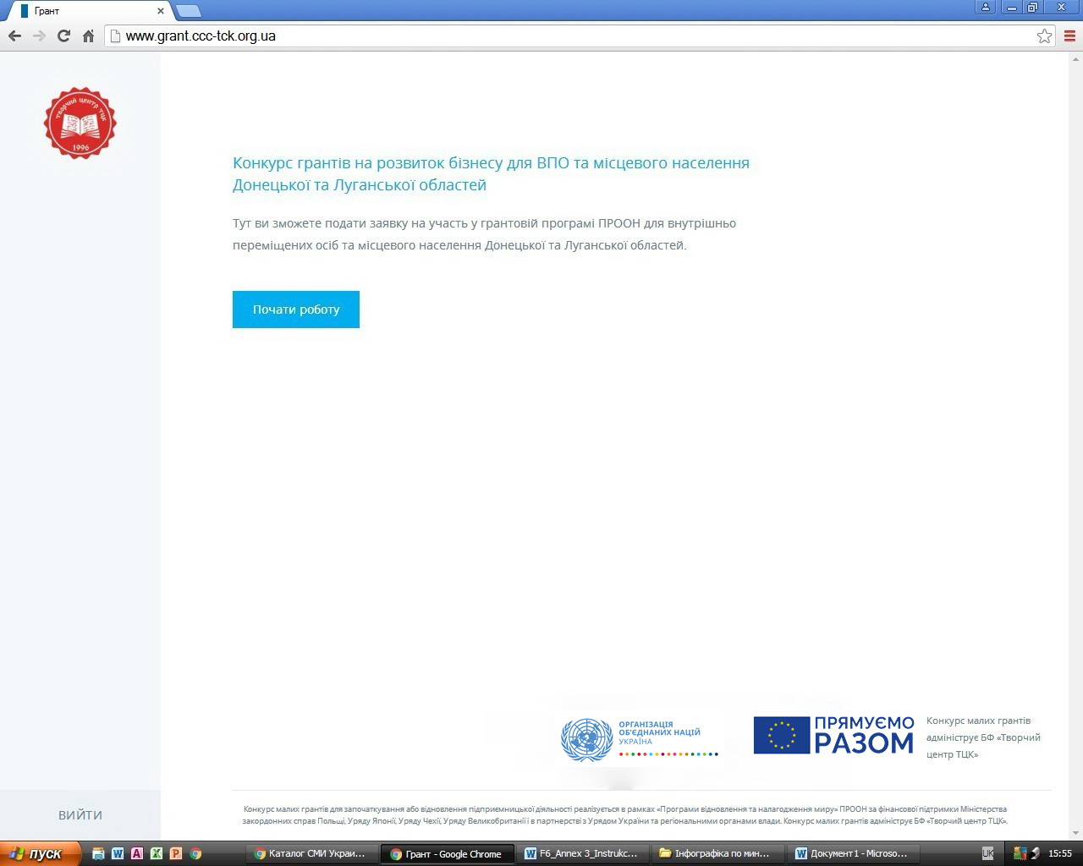

**Крок 2.**

Тиснемо кнопку «Почати роботу» і переходимо у меню з двома опціями: «Зареєструватися» і «Увійти». Оберіть «Зареєструватися» і починайте процес реєстрації в онлайн системі. Якщо Ви вже реєструвалися на сайті, переходьте до Кроку 6.

**Крок 3.**

Після того, як Ви натиснули «Зареєструватися», має завантажитися сторінка з трьома полями для заповнення.

* Перше поле: введіть адресу електронної пошти (уважно прочитайте, чи не входить ваша скринька у перелік заборонених).
* Друге поле: введіть пароль (не менше шести латинських літер).
* Третє поле: знову введіть пароль для підтвердження.

**Крок 4.**

Ознайомтеся з умовами сайту і у разі згоди з умовами зробіть відповідну позначку у відповідному місці. Після цього натисніть «Зареєструватися» і перевірте електронну скриньку, адресу якої Ви вже зазначали.

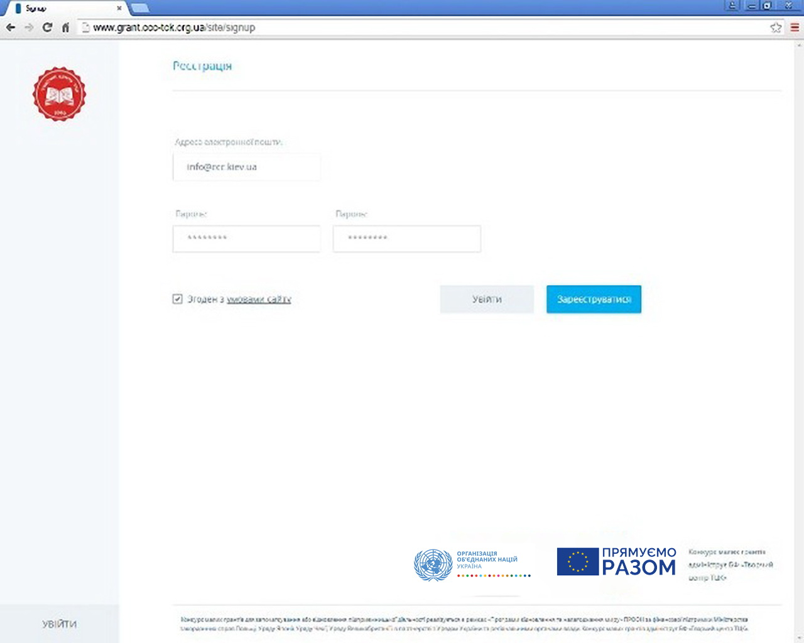

**Крок 5.**

Зайдіть на електронну скриньку, яку зазначили під час реєстрації. Перевірте надходження листа від «ГРАНТ Програми ООН» про те, що Ви пройшли реєстрацію, і перейдіть за вказаним у листі посиланням. Зробивши це, Ви повернетеся знову на сайт [www.grant.ccc-tck.org.ua](http://www.grant.ccc-tck.org.ua) .

**УВАГА!**  **Якщо Ви відправили заявку, а лист з підтвердженням реєстрації не прийшов протягом 2 годин, перевірте будь ласка папку "Спам" на Вашому комп'ютері.**

**Крок 6.**

На сайті [www.grant.ccc-tck.org.ua](http://www.grant.ccc-tck.org.ua) введіть свій логін (електронна пошта) і пароль, натисніть «Увійти», потім - «Почати роботу». Починайте заповнення заявки. За бажанням Ви можете вийти із онлайн системи і потім знову повернутися на веб-сайт, повторивши дії, які зазначені в Кроці 6.

**ЕТАП 2. ЗАПОВНЕННЯ ОНЛАЙН ЗАЯВКИ**

Заповнення онлайн заявки передбачає заповнення таких окремих розділів:

1. **Дані про заявника та завантаження особистих документів**
2. **Інформація про бізнес-проєкт**
3. **Бізнес-план**
4. **Завантаження додатків до бізнес-плану**

**РОЗДІЛ 1. ДАНІ ПРО ЗАЯВНИКА ТА ЗАВАНТАЖЕННЯ ОСОБИСТИХ ДОКУМЕНТІВ**

**Крок 7**

1. Зазначте номер конкурсу, на який ви подаєтесь 1, або 2, або 3, або 4.

2. Заповніть дані про заявника:

* **ПІБ** (Прізвище, ім’я, по-батькові) згідно паспорту громадянина України для фізичної особи;
* **ТОВ** (назва)
* **СГ** (назва)
* **СФГ** (назва)
* **ПП** (назва).

**УВАГА!**

***Точність написання ПІБ та назви ТОВ/СГ/СФГ/ПП має відповідати саме тому, як зафіксовано у паспорті громадянина України та реєстраційних документах.***

3. Введіть:

* реєстраційний номер облікової картки платника податків (іншими словами - ідентифікаційний код) для фізичної особи. Пам’ятайте, що такий код складається з десяти цифр; АБО.
* **код ЄДРПОУ** для ТОВ, СГ, СФГ та ПП

**УВАГА!**

***Якщо Ви відмовилися від прийняття реєстраційного номера облікової картки платника податків і маєте відмітку про це у паспорті громадянина України, то в такому разі зазначте чотири нулі та шість цифр номеру Вашого паспорту, наприклад: 0000145456.***

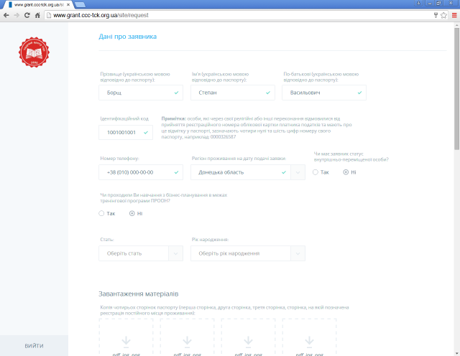

**Крок 8.**

Введіть контактний номер телефону у відповідне поле. При цьому зазначте саме той номер, за яким особисто з Вами в подальшому можна буде зв’язатися. Не надавайте номери телефонів інших сторонніх чи близьких осіб. Якщо ви надаєте номер стаціонарного телефону, не забудьте додати код вашого міста, наприклад – Київ 044 і номер 574-6411.

**Крок 9.**

У відповідному полі з відповідного меню оберіть регіон Вашої або Вашого ТОВ/СГ/СФГ/ПП реєстрації (тобто область, де Ви зареєстровані).

**УВАГА!**

***У разі, якщо Ви або засновник Вашого ТОВ/СГ/СФГ/ПП НЕ зареєстровані/ий на території підконтрольних уряду України територіях Луганської та Донецької областей або в обраних районах Запоріжської та Донейцької областей, то Ви НЕ можете взяти участь у конкурсі і подати заявку.***

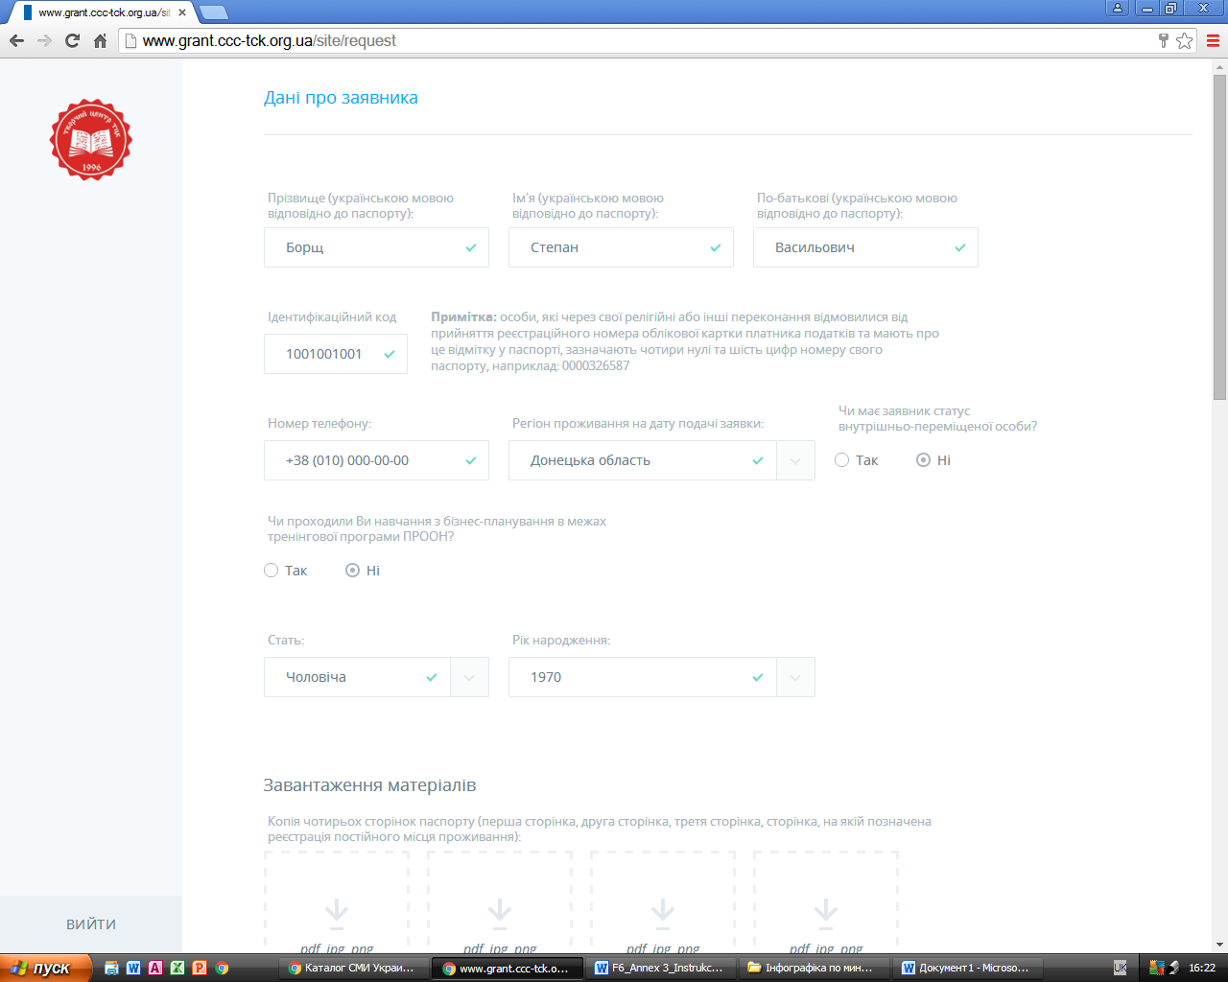

**Крок 10.**

У відповідному полі у відповідному місці позначте відповідь ТАК чи НІ, відповідаючи на питання «Чи маєте Ви статус ВПО?»[3]. Для ТОВ/СГ/СФГ/ПП поставте НІ.

**Крок 11.**

Позначте свою відповідь ТАК чи НІ на питання «Чи проходили Ви навчання з бізнес-планування в межах тренінгової програми ПРООН?». Візьміть до уваги, що мова йде про навчальну програму Прогорами ООН.

**Крок 12*.***

У відповідних полях зазначте свою стать та рік народження (для ТОВ/СГ/СФГ/ПП дані засновника).

**Крок 13.**

Зазначте повну адресу для подальшого листування звичайною поштою. При цьому зверніть увагу, у разі, якщо Ви зазначаєте адресу приміщення не в багатоквартирному будинку, то маєте обрати опцію «приватний будинок» і в такому разі не треба вводити дані про номер квартири та корпусу.

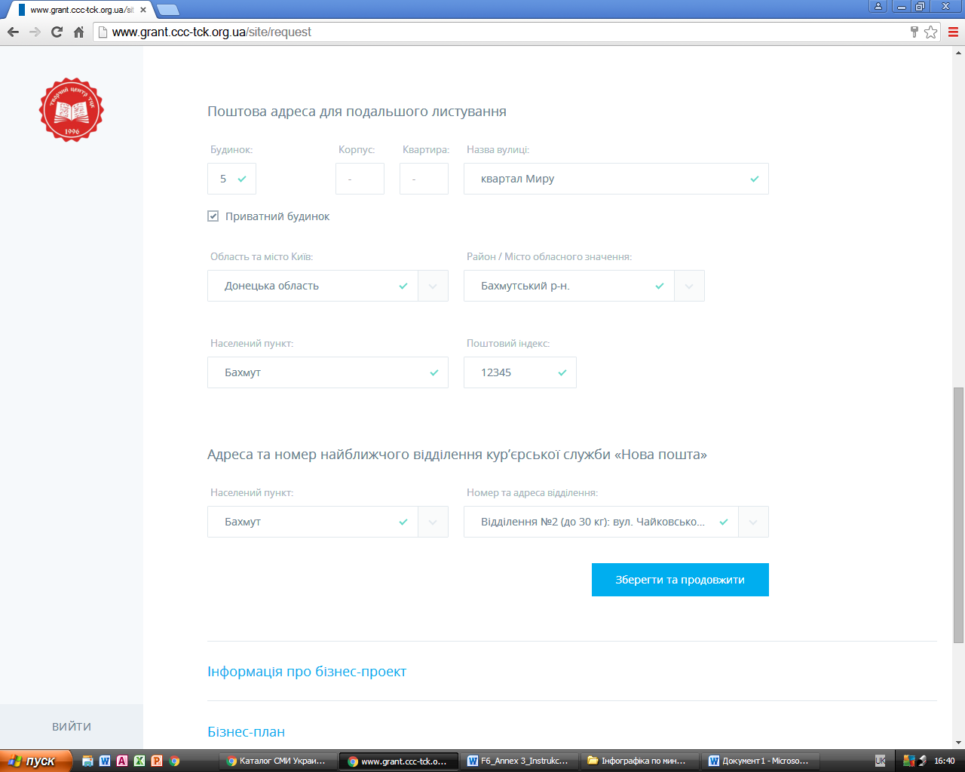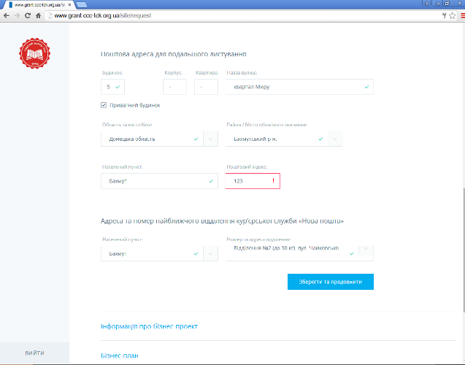

**Крок 14.**

Далі Вам необхідно завантажити відповідні обов’язкові додатки. Для цього скористайтеся відповідними полями-віконцями для завантаження. Зверніть увагу, в якому розширенні (.**pdf, jpg** або **png)** повинні бути файли, які Ви прикріплятимете.

Отже, Вам необхідно прикріпити чотири файли з копіями:

1. 1-ї, 2-ї, 3-ї сторінок паспорту громадянина України та копію сторінки паспорта громадянина України, де стоїть відмітка про реєстрацію постійного місця проживання; **ТА**

* **реєстраційний номер облікової картки платника податків** (іншими словами -ідентифікаційний код) для фізичної особи. Якщо Ви не маєте реєстраційного номера облікової картки платника податків (ідентифікаційний номер), будь ласка, завантажте копію сторінки паспорту з відміткою, що особа відмовилася від отримання прийняття ідентифікаційного коду; **АБО**

# витяг/виписку для ТОВ/СГ/СФГ/ПП.

# *УВАГА!*

# *Скани або фото документів мають бути чіткими, усі надписи і печатки добре читатися. Якщо Ви помилково завантажили файл, то Ви можете виправити помилку. Для цього завантажте правильний і потрібний файл знову, навівши і натиснувши курсор на відповідне вікно-поле. Онлайн система зберігає останній варіант документу, який Ви відправили.*

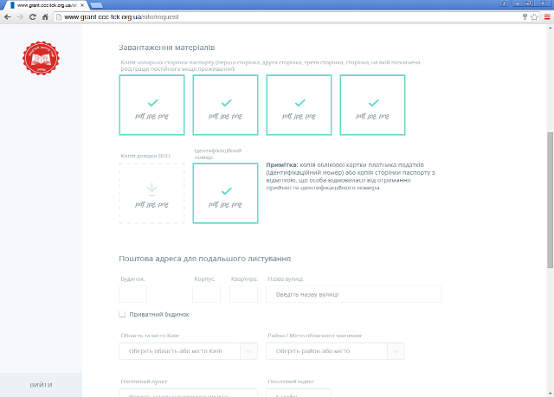

**Крок 15.**

Натисніть «Зберегти та продовжити». У випадку некоректного заповнення вікна воно буде сигналізувати червоним, а збереження розділу буде неможливим до виправлення усіх неточностей.

**РОЗДІЛ ІІ. ІНФОРМАЦІЯ ПРО БІЗНЕС-ПРОЄКТ**

***Крок 16.***

Оберіть регіон, в якому пропонується здійснювати підприємницьку діяльність. При цьому зверніть увагу, що підприємницька діяльність повинна здійснюватися лише на територіях Донецької, Луганської областей (в населених пунктах, що розташовані на територіях, що підконтрольні уряду України) та в окремих районах Запорізької області (Бердянський, Приморський, Приазовський, Оріхівський, Гуляйпільський, Якимівський, Більмацький, Мелітопольський та Токмацький).

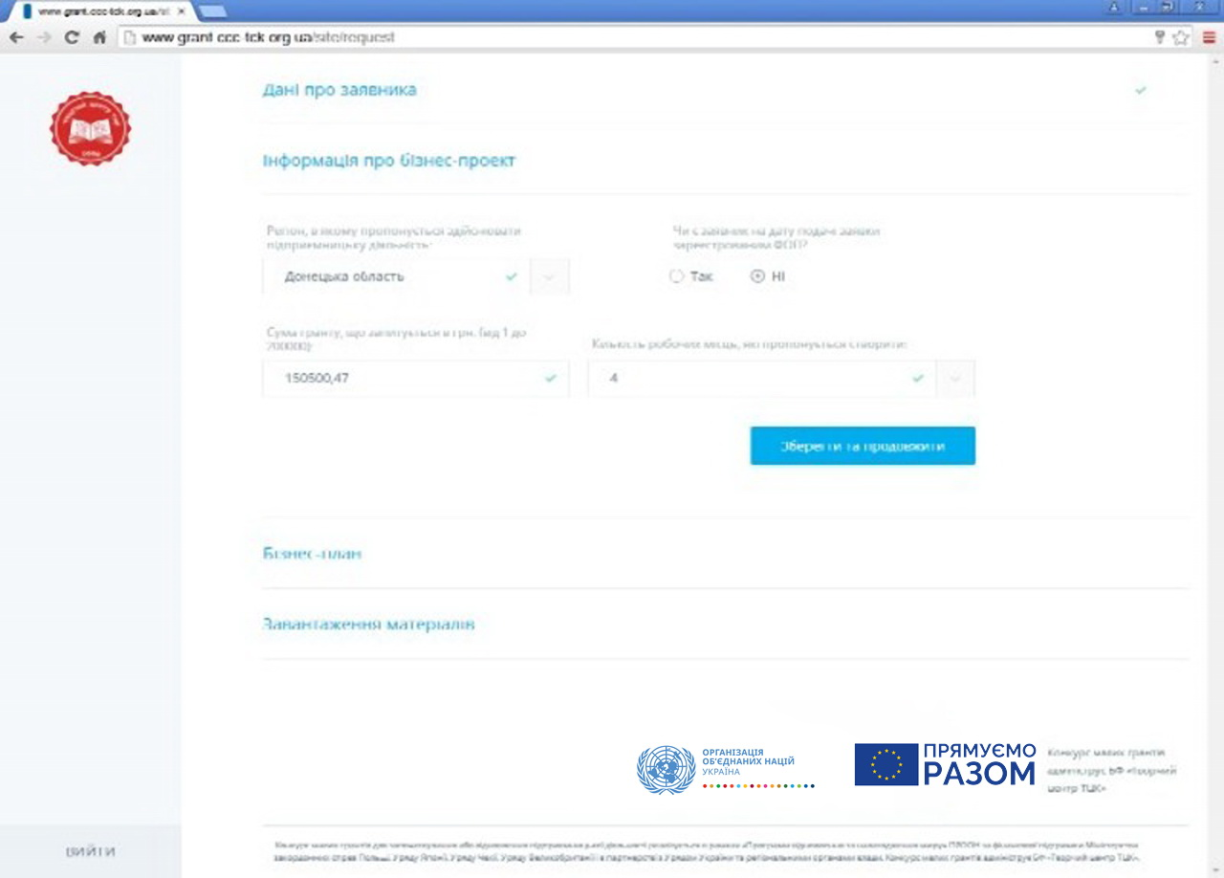

**Крок 17.**

Позначте чи маєте Ви на дату подачі заявки статус фізичної особи-підприємця. На момент подачі заявки такий статус є не обов’язковим. Якщо у вас є статус фізичної особи-підприємця, то зазначте вид підприємницької діяльності.

**Крок 18.**

Зазначте мету бізнес-проєкту, а саме – започаткування, відновлення чи розширення мікро, малого та середнього бізнесу і сектор економіки, в якому передбачається бізнес діяльності, а саме:

**ЛОТ 1.** Для підтримки бізнес-проєктів у підконтрольних уряду України територіях *Донецькій та Луганській областях* грантова підтримка надаватиметься для діяльності в таких секторах:

1. Виготовлення кераміки і гончарних виробів, посуду, сувенірної продукції тощо;
2. Виробництво текстильної продукції та одягу (з льону, трикотажу, вовни тощо), продукції з натуральних і штучних шкір, шкіряно-галантерейних виробів, взуття, суміжних товарів (наприклад, виготовлення гудзиків тощо), виготовлення та ремонт швейних виробів;
3. Підтримка індустрії гостинності (готельно-ресторанний сектор, туризм, індустрія розваг та відпочинку, об’єкти краєзнавчо-туристичної діяльності, транспортне обслуговування туристичних об’єктів, культурно-розважальні центри та суміжні напрямки бізнесу). Індустрія краси та здоров’я підтримуватись **НЕ буде**;
4. Виробництво харчових продуктів, в тому числі - хлібобулочних виробів, напівфабрикатів, готових страв, сирів, випічки, копчених виробів тощо, та переробка сільськогосподарської продукції власного виробництва;
5. Виробництво зернових та олійних культур;
6. Виробництво яловичини та коров'ячого молока;
7. Виробництво м'яса домашньої птиці та яєць.

**ЛОТ 2.** Для підтримки бізнес-проєктів в *окремих районах Запорізької області (Бердянський, Приморський, Приазовський, Оріхівський, Гуляйпільський, Якимівський, Більмацький, Мелітопольський та Токмацький)* та *в Мангушському, Волноваському і Нікольському районах і місті Маріуполь Донецької області* грантова підтримка надаватиметься для діяльності в таких секторах:

1. Виробництво устаткування та інжинірингові послуги (виробництво деталей і комплектуючих для промислового обладнання та сільськогосподарської і автомобільної техніки, засобів автоматизації, метало-пластикових і скло-пластикових виробів та конструкцій, господарських товарів і товарів народного споживання, проєктно-конструкторські та пуско-налагоджувальні послуги та інші подібні напрямки діяльності);
2. Виробництво текстильної продукції та одягу (з льону, трикотажу, вовни тощо), продукції з натуральних і штучних шкір, шкіряно-галантерейних виробів, взуття, суміжних товарів (наприклад, виготовлення гудзиків тощо) та виготовлення та ремонт швейних виробів;
3. Підтримка індустрії гостинності (готельно-ресторанний сектор, туризм, індустрія розваг та відпочинку, об’єкти краєзнавчо-туристичної діяльності, транспортне обслуговування туристичних об’єктів, культурно-розважальні центри та суміжні напрямки бізнесу). Індустрія краси та здоров’я підтримуватись **НЕ буде**;
4. Виробництво харчових продуктів, в тому числі - хлібо-булочних виробів, напівфабрикатів, готових страв, сирів, випічки, копчених виробів тощо, та переробка сільськогосподарської продукції власного виробництва;
5. Виробництво зернових та олійних культур;
6. Виробництво яловичини та коров'ячого молока;
7. Вирощування овочів та фруктів.

**Крок 19.**

У відповідному полі введіть суму гранту (в гривнях), яку Ви запитуєте. При цьому зверніть увагу, що треба зазначати суму саме гранту, тобто без власного внеску. Сума гранту має співпадати із сумою, яку Ви зазначаєте в колонці 5 кошторису використання гранту.

Також зазначте термін реалізації бізнес-плану в місяцях. Термін впровадження проєкту не може перевищувати 2-х місяців.

**Крок 20.**

Натисніть «Зберегти та продовжити». У випадку некоректного заповнення вікна воно буде сигналізувати червоним, а збереження розділу буде неможливим до виправлення усіх неточностей.

**РОЗДІЛ ІІІ. БІЗНЕС-ПЛАН**

При заповненні цього розділу онлайн заявки **РЕКОМЕНДУЄМО:**

1. спочатку підготуйте текст бізнес-плану у форматі WORD і збережіть його окремим файлом (в імені файлу вкажіть своє прізвище та область, наприклад – *ПавловДонецьк.doc*);
2. при заповненні онлайн форми копіюйте відповідний текст із підготовленого бізнес-плану у форматі doc, дотримуючись обмеження щодо кількості слів (окреме число чи окрема цифра рахуються як окреме слово також);
3. Не використовуйте таблиці, малюнки. Це може призвести до деформації в подальшому тексту і унеможливить читання тексту.

**Крок 21.**

Введіть назву бізнес-плану – коротке речення (до 10 слів)

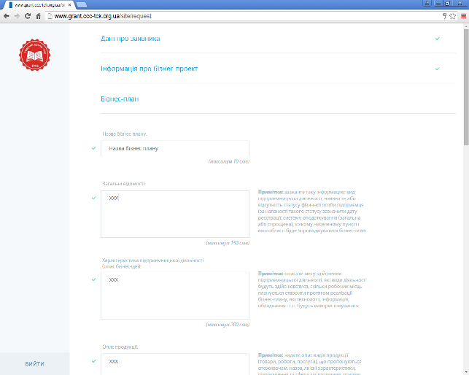

**Крок 22.**

Заповніть відповідні розділи бізнес-плану. При цьому звертайте увагу на вимоги, які зазначені біля кожного розділу «Примітки». У них пояснюється якого роду інформацію треба наводити в кожному розділі. Не використовуйте при цьому таблиць чи будь-яких малюнків, додаткових позначок і т.п, які можуть призвести до деформації в подальшому всього тексту.

**Загальні відомості**. Зазначити: і) як саме бізнес-план відповідає темі та цілям конкурс; та іі) інформацію щодо досвіду заявника в підприємницькій діяльності та веденню бізнесу в цілому (до 200 слів);

***Приклад написання даного розділу[4]***

*Головна мета підприємницької діяльності - організація і відкриття в Торецьку хостелу - території комфортного проживання для гостей міста. Хостел планую відкрити в центрі, поруч з Ощадбанком і міською адміністрацією. Основна ідея проекту - зробити тимчасове перебування гостей міста приємним, комфортним, а рівень пропонованих послуг - високим і вирішити проблему відсутніх місць для тимчасового проживання в Торецьку. Планую відкриття хостелу на 18 місць. Бізнес ідея відповідає цілям конкурсу; підтримка пріоритетного сектора економіки цільових регіонів - індустрії гостинності. Галузь готельного сервісу є однією з галузей сфери послуг, яка розвивається швидкими темпами. При цьому хостелів в м. Торецьк немає, подорожуючим з інших місць, які перебувають у відрядженні чи у приватних справах (а саме вони є основними клієнтами таких хостелів) ніде розташуватися, з цієї причини хостел «Відпочинок і сон в Торецьку» цілком може заповнити наявну нішу на ринку за умови проведення активної маркетингової політики. Розташування хостелу зручно для клієнтів. Відстань до КППВ "Майорське" становить 10 км. Щодня КПВВ перетинає 7 тисяч осіб та 1 тисяча транспортних засобів. ФОП Петренко Євгенія Сергіївна. Адреса реєстрації ФО-П: 85200, м. Торецьк, вул. Дружби, б. ХХ, кв. ХХ. Адреса хостелу: 85200, м. Торецьк, вул. Дружби, б. ХХ. Реєстраційний код ФО - П: 22322322ХХ. Телефон: 050 223-XX-XX, E - mail: petrenkotoreck@gmail.com. Зареєстрована ФО-П з 02.02.2015 року, основний КВЕД 55.10 Діяльність готелів і подібних засобів тимчасового розміщення. З 2015 року здаю в оренду подобово 2 квартири. Мої клієнти - це ВПЛ і особи у відрядженні. Придбала в 2019 році другий поверх адміністративної будівлі. Провела капітальний ремонт приміщень. На сьогоднішній день найманих працівників немає. У 2019 року в зв'язку з великою кількістю людей які тимчасово перебувають на території міста і не задоволеністю попиту на дешеве тимчасове житло я задумалася про відкриття хостелу. Для реалізації ідеї необхідно близько 328 тис. грн. інвестицій.*

**Характеристика підприємницької діяльності (опис бізнес-ідеї).** Описати мету здійснення підприємницької діяльності, які види діяльності будуть здійснюватися, чи планується створення додаткових робочих місць, чи передбачаються інноваційні підходи та технології, яке обладнання і т. п. буде використовуватися (до 300 слів).

***Приклад написання даного розділу***

*Мета моєї підприємницької діяльності - відкриття хостелу, робоче найменування «Відпочинок і сон в Торецьку».*

*Категорія: хостел.*

*Адреса: 85200, м. Торецьк, вул. Дружби, б. ХХ*

*Телефон: 050 223 22 ХХ*

*Представлений проект відкриття хостелу розрахований на 1 рік і передбачає:*

* 1. *Укомплектування приміщення за адресою: 85200, м. Торецьк, вул. Дружби, б. ХХ, улаштування 4 номерів по 4 людини і одного двомісного номера. Загальна вартість проекту при цьому складе 327,92 тис. грн .;*
  2. *Вартість проекту - 327 920 грн. покривається – 129 920 грн. за рахунок власних коштів і на 198 000 грн. за рахунок грантових коштів;*
  3. *Хостел відкривається до прийому клієнтів відразу після укомплектування, так як всі роботи з капітального ремонту вже виконані. Відкриваємо тематичний хостел «Відпочинок і сон в Торецьку», розміщений на другому поверсі триповерхової адміністративної будівлі.*

*Хостел буде розміщений в центрі міста, в триповерховій будівлі, на другому поверсі. Приміщення для хостелу має окремий вхід і включає в себе п'ять кімнат: одна - 16 м2, чотири по 18 м2. На поверсі є окреме приміщення з двома туалетами, однією душовою кабіною, умивальником. Також є приміщення для приготування їжі і загальна гостьова кімната. Біля входу розташований хол, де вдало розташується ресепшн. У всіх кімнатах і загальних приміщеннях зроблений ремонт.*

*Для ведення даного бізнесу я зареєстрована фізичною особою - підприємцем на єдиному податку, 3-я група оподаткування, за кодами Класифікатора видів економічної діяльності - 55.10 «Готелі і подібні засобів тимчасового розміщення», 55.20 «Діяльність засобів розміщення на період відпустки та іншого тимчасового проживання», 55.90 «Діяльність інших засобів тимчасового розміщення». При цьому важливо відповідати державним стандартам 4527 «Засоби розміщення. Терміни та визначення», 4268 «Послуги туристичні. Засоби розміщення», 4269 «Класифікація готелів», за якими надаються послуги проживання та інше. Планується прийняти на роботу трьох адміністраторів і одну покоївку.*

**Опис продукції.** Надати опис видів продукції (товари, роботи, послуги), що пропонуються споживачам: назва, якісні характеристики, призначення та сфера застосування, основні особливості продукції, конкурентні переваги та недоліки продукції, її доцільність на ринку (до 300 слів).

***Приклад написання даного розділу***

*Я планую надавати такі види послуг гостям м. Торецьк і її жителям:*

1. *Послуги хостелу - підприємець має хостел на 18 постояльців, обладнаний кухнею для самостійного приготування їжі. Хостел "Відпочинок і сон в Торецьку" розташований у м. Торецьк Донецької області, поряд з Ощадбанком і міською адміністрацією. В хостелі можуть проживати до 18 осіб. Для проживання гостей використовуються чотири загальних багатомісних номери і один двохмісний. У номерах двоярусні, одноярусні ліжка та шафи для зберігання речей. Біля кожного спального місця знаходиться світильник. Номер обладнаний достатньою кількістю розеток для зарядки гаджетів клієнтів. Санвузол загальний на поверсі, який складається з душової кімнати, умивальника і двох окремих туалетів. У хостелі є кухня для самостійного приготування їжі. На кухні є електрична плита, мікрохвильова піч, електричний чайник, холодильник, посуд, обідня зона. Безкоштовний Wi-Fi є по всій території хостелу. Відстань від хостелу "Відпочинок і сон в Торецьку" до Ощадбанку становить 300 м, до автовокзалу - 1 км, до КППВ "Майорське" - 10 км. Послуги в хостелі. Загальні: інтернет, щоденне прибирання номерів, загальна кухня, холодильник, мікрохвильова піч, електрична плита, електричний чайник, кухонне приладдя. Кількість номерів в хостелі: 5. Порядок проживання в хостелі: Реєстрація заїзду: з 13:00 - 22:00 години. Реєстрація від'їзду: до 05:00 - 12:00 години. Для розміщення дітей надаються додаткові ліжка. Послуга тимчасового проживання має високий незадоволений попит, що говорить про високу доцільність надання таких послуг. Конкурентні переваги хостелу: просторі і теплі номери; комфортний сон і відпочинок; зручні матраци; можливість приготувати сніданок, обід і вечерю самостійно; середні ціни на проживання; два види номерного фонду (чотири номери на 4 людини і один двомісний номер); можливість зняти койко-місце на добу і на тривалий термін; прийом гостей здійснюється з 13:00 - 22:00 години, можлива рання реєстрація; проводиться регулярне вологе прибирання; постояльцям надається можливість скористатися феном, праскою, пральною машиною; безкоштовний Wi-Fi; сучасне меблювання, зручна кімната відпочинку з телевізором; обладнана кухня; можливість розміщення великих туристичних груп; можливість замовлення та оплати онлайн; зручне місце розташування хостела; індивідуальний підхід і шанобливе ставлення персоналу до кожного постояльця.*
2. *Послуги громадського харчування відсутні, можливо доставка свіжих сертифікованих продуктів на сніданок під замовлення.*
3. *У дворі будинку з фасадної сторони є кілька без охорони безкоштовних паркувальних місць. У трьохстах метрах знаходиться платна автостоянка, послугами якої можуть користуватися клієнти, які проживають в хостелі.*
4. *Окрім цього, хостел надає супутні послуги відповідно до побажань клієнтів: замовлення авіа квитків та на потяг, надання інформації довідкового характеру, замовлення таксі, замовлення вантажно-пасажирського таксі, таксі за індивідуальними замовленнями, (одним словом, стандартний набір послуг, за окрему прийнятну плату).*

**План маркетингу**. Зазначити схему розповсюдження продукції (товари, роботи, послуги), вибір цільових сегментів ринку та, методи реалізації та стимулювання продажу (збуту), реклама та аналіз потенційних ризиків (до 500 слів).

***Приклад написання даного розділу***

*У ціноутворенні хостелу використовується метод встановлення ціни на основі рівня поточних цін на ринку. В середньому ціна одного місця становить 170 грн. на добу в чотиримісному номері і 200 грн. в двомісному номері. Основна цільова група - це ВПЛ які тимчасово приїжджають в м. Торецьк для отримання соціальних послуг (оформлення та отримання пенсії, електронних карток, проходження верифікації, оформлення документів) в віці 55 - 70 років, з рівнем доходу від 2 тис. грн. - 80% і особи у відрядженні готові оплачувати бюджетний варіант розміщення, але в комфортних умовах у віці 18 - 65 років, з рівнем доходу від 8 тис. грн. - 20%.  Вибір методу ціноутворення обумовлений тим, що еластичність попиту в даному випадку важко піддається виміру, дотримуватися рівня поточних цін - значить, зберегти нормальну рівновагу в рамках галузі.*

*Конкуренція  
ФОП входить в ринок монополістичної конкуренції, частка на одного з конкурентів в конкретному випадку не перевищує 30% ринку. Проте, необхідно відзначити наступне:*

1. *Підприємець відчуває загрозу з боку внутрішньогалузевих конкурентів, що мають досить тверді позиції на діючому ринку;*
2. *Можливо входження в ринок нових конкурентів, залучених одержуваними доходами;  
   Постачальники, з якими буде працювати хостел, неминуче займуть активну позицію внаслідок недостатніх фінансових можливостей хостела і будуть прагнути до вертикальної інтеграції.*

*Можливо прагнення до горизонтальної інтеграції і конкурентів. У будь-якому випадку при реалізації цього прагнення хостел втратить значну частку самостійності. Конкуренти які надають подібні послуги.*

1. *Орендна однокімнатна квартира з трьома місцями для сну - 350 грн. Немає реєстрації підприємницької діяльності.*
2. *Гуртожиток пропонує 2 житлових кімнати коридорної системи з умовами для самостійного приготування їжі і 1 номер з двома односпальними ліжками - 400 грн.*
3. *Готель «Саквояж» 8 різних номерів - 400 грн.*

*Як бачимо конкуренти в сегменті - це один гуртожиток без комфортних умов проживання. Без достатньо безпечного приготування їжі і прийняття водних процедур. Готель "Саквояж" без надання послуг ресторану. У хостелі буде безкоштовний Wi-Fi, кабельне ТБ у кімнаті для відпочинку, сейф. На стелажі організуємо бібліотеку + настільні ігри. Планується запрошувати в хостел косметолога, перукаря, майстра манікюру (послуга від 100 до 200 грн.). Пропонувати послуги хостел буде через онлайн системи бронювання (booking.com), свій сайт, сторінки в соцмережах, газети. Розробимо знижкову карту: живете тиждень - знижка 10%, місяць - 20%. Будуть розміщені рекламні матеріали в управлінні ПФУ, управлінні соціального захисту населення, відділенні «Ощадбанку», автовокзалі, кафе, вуличних фаст - фудах. Перші три місяці буду здійснювати витрати на створення сайту, друк візиток, оголошення в інтернеті.*

*Проведений аналіз може вибрати для хостелу маркетингову стратегію обмеженого зростання за рахунок:*

1. *Заповнення до кінця обраної ринкової ніші;*
2. *Удосконалення наданих послуг;*
3. *Глибокого укорінення на ринку, яке полягає в пошуку можливостей збільшення обсягу продажів на ще не насиченому ринку за допомогою створення web-сайту хостелу, на якому буде викладено докладну інформацію про підприємство і послуги, а також буде надана можливість on-line бронювання, що забезпечить більш високе завантаження хостелу. Створення (брендування) і просування власної торгової марки. Додаткові послуги: прання одягу клієнта, доставка свіжих продуктів для сніданків, замовлення авіа та квитків на потяг, надання інформації довідкового характеру, замовлення таксі, замовлення вантажно-пасажирського таксі, таксі за індивідуальними замовленнями.*

**План виробництва продукції, надання послуг, здійснення робіт** (до 350 слів)**.**

***У разі виробництва***  *зазначити структуру виробничих процесів, технології та устаткування, виробничі потужності та планові обсяги виробництва, особливості поставок сировини, транспортування та складування, управління запасами, системи контролю за якістю. Потребу в дозволах та ліцензіях.*

***У разі надання послуг*** *зазначити план організації надання послуг, технології, обладнання і т.п. Потребу в дозволах та ліцензіях.*

***Приклад написання даного розділу***

*Максимальний обсяг наданих послуг (ліжко - місць) в місяць становить 549 (18 місць х 30,5 днів). Максимальний обсяг виручки може скласти 95160 грн. (16 ліжко-місць х 30,5 днів х 170 грн. = 82 960 грн .; 2 ліжко-місця х 30,5 днів х 200 грн. = 12200 грн.). Планова заповнюваність хостелу на дванадцятий місяць - 60%. Планова заповнюваність хостелу в перший місяць відкриття - 30% з плановим зростанням 10% в місяць, до восьмого місяця включно. З дев'ятого по дванадцятий місяць припускаємо стабілізацію, але без втрат обсягів продажів.*

*Організація надання послуг:*

* *Вивіска розташування хостелу розміщується на підході до хостелу, на самій будівлі, де розташований хостел, і всередині будівлі.*
* *Реєстрація та прийом новоприбулих здійснюється з 13.00 до 22.00, можлива рання реєстрація з 8.00 до 12.00. Можливість відбути з хостелу, в т.ч. в ранні години (якщо того вимагають проїзні документи), надаються клієнтам до 12.00. Інформація про години роботи хостелу, реєстрації нових подорожуючих і звільнення номерів чітко надається клієнтам.*
* *У години тимчасового закриття хостелу в денний час, клієнти що проживають мають право доступу в хостел, туалет.*
* *За домовленістю, клієнтам надається можливість доступу в хостел в нічний час або ранні ранкові години.*

*У хостелі постійно функціонує система запобігання або ліквідації надзвичайних ситуацій. Як правило, в години роботи хостелу персонал повинен бути завжди готовий надати клієнтам необхідну інформацію з певної теми. При спілкуванні з мешканцями і на робочому місці персонал завжди стежить за своєю поведінкою і зовнішністю, і в разі звернення за допомогою - ввічливо і коректно надає її. Інформація для осіб які проживають надається в зручний формі. Крім правил користування послугами хостелу, які повинні вказуватися чітко, ввічливо і з урахуванням безпеки осіб які проживають, в інформації вказуються короткі і лаконічні дані про місцеві визначні пам'ятки і місця для відпочинку або проведення часу.*

*Рекомендується розробити для хостелу: і) внутрішні правила проживання; та іі) журнал реєстрації вступного інструктажу працівників з питань охорони праці та журнал реєстрації інструктажів з питань охорони праці.*

*Персонал, який бере безпосередню участь у прийманні та обслуговуванні споживачів, повинен мати відповідну професійну підготовку, дотримуватися правил службового етикету. Персонал, який бере безпосередню участь у прийманні та обслуговуванні споживачів, повинен проходити медичне обстеження, результати якого відображаються в особових медичних книжках.*

*Матеріально-технічне оснащення та мінімальний перелік послуг, що надаються хостелом, рекомендується відповідати вимогам, встановленим стандартами та іншими нормативно-правовими документами для категорії готелів одна "зірка".*

*Хостел може надавати:*

* *основні послуги - проживання, яке включається в ціну номера (місця) і надається споживачу згідно з укладеним договором;*
* *додаткові послуги - обсяг послуг, що не належать до основних послуг хостелу, замовляються та сплачуються споживачем додатково за окремим договором.*

*Безпосередньо надання послуг з проживання постояльців ліцензуванню не підлягає.*

*Готельні послуги надаються споживачеві на підставі договору, який вважається укладеним після оформлення документів на проживання (заповнення анкети, реєстрації) та засвідчується розрахунковою квитанцією або іншим розрахунковим документом. Клієнт повинен мати можливість проживання в хостелі на максимально можливий термін. Не рекомендується заохочувати тривале проживання в хостелах. Місце в хостелі гарантується і зберігається тільки за умови повної передоплати. Попереднє бронювання без передоплати зберігається тільки до 18.00 годин дня передбачуваного приїзду клієнта, якщо інше не обумовлено між сторонами.*

**Цінова політика.**Собівартість, розмір відпускної ціни.Обґрунтованість даної цінової політки. Фактори, що впливають на коливання цін (наприклад, сезонність, відсутність постійних постачальників і т. п.) (до 300 слів).

***Приклад написання даного розділу***

*Планована заповнюваність хостела в перший місяць відкриття - 30% з плановим зростанням 10% в місяць. Планована заповнюваність по двомісному номеру 18,3 ліжко - місць (2 ліжко-місця х 30,5 днів х 30%), по чотиримісним номерах 146,4 ліжко - місць (16 ліжко-місць х 30,5 днів х 30%) . Всього план продажів в перший місяць 164,7 ліжко-місць. на суму 28548 грн. (18,3 х 200 грн. + 146,4 х 170 грн.). Собівартість наданих послуг становить 22964 грн. Структура собівартості:*

*1. Змінні витрати (господарські витрати на утримання хостелу (туалетний папір, мило, миючі засоби, засоби для чищення, дезінфікуючі засоби, інший господарський інвентар) + господарські витрати на укомплектування хостела) - 516 грн.  
2. Постійні витрати становлять -22448 грн. в т.ч.:  
2.1. Електрика -1250 грн.  
2.2. Водопостачання та водовідведення -400 грн.  
2.3. Послуги зв'язку (Інтернет + ТВ) -300 грн.  
2.4. Послуги з вивезення ТПВ -75 грн.  
2.5. Заробітна плата -14400 грн.  
2.6. Єдиний соціальний внесок на суми заробітної плати -3168 грн.  
2.7. Реклама, оплата послуг сайту Booking.com -2855 грн.*

*Точка беззбитковості знаходиться на рівні 131,89 ліжко - місць. Продаючи менш ніж 132 ліжко - місць в місяць отримаємо збиток.*

*Цінова політика. Стратегія «зняття вершків» - встановлення високої початкової ціни на нову послугу, щоб поступово отримати максимальний прибуток, в зв'язку з тим, що такі послуги надаються вперше в м. Торецьк. Далі в ціноутворенні ФО-П використовує метод встановлення ціни на основі рівня поточних цін на ринку. В середньому ціна одного місця становить 170 грн. на добу, для групи з 4 - х чоловік 680 грн. Вибір методу ціноутворення обумовлений тим, що еластичність попиту в даному випадку важко піддається виміру, дотримання рівня поточних цін - значить, зберегти нормальну рівновагу в рамках місцевого ринку. В даному форматі бізнесу існують невеликі сезонні коливання влітку. Але через таку вузьку цільову аудиторію - як тимчасово переміщені особи, такі коливання незначні.*

**Організаційно-юридичний план**. Зазначити організаційну структуру, план персоналу, розподіл функцій, бюджет персоналу. Розрахунок потреби в персоналі за схемою: назва посади, заробітна плата на місяць, дата (місяць) введення робочого місця. При цьому зазначити на яких умовах найматиметься персонал на те чи інше робоче місце (на постійній основі, на умовах сумісництва, на умовах тимчасової зайнятості). Зазначте чітко скільки буде створено повноцінних робочих місць протягом реалізації бізнес-плану (до 400 слів).

***Приклад написання даного розділу***

*Організаційна структура лінійна. Основні переваги лінійних організаційних структур:*

* *чітка система взаємних зв'язків;*
* *швидкість реакції у відповідь на прямі накази;*
* *узгодженість дій виконавців;*
* *оперативність у прийнятті рішень;*
* *ясно виражена особиста відповідальність керівника за прийняті рішення. В даному бізнесі при невеликій кількості співробітників це найбільш вдала організаційна структура.*

*Керуючий (ФОП) - здійснює загальне керівництво хостелом, стратегічне планування, організовує роботу, розробляє процедури реагування на надзвичайні події та забезпечує економічну ефективність діяльності хостела. Вирішує питання добору, розстановки і навчання кадрів. Розробляє системи мотивування і адаптації персоналу. Контролює дотримання трудової дисципліни, посадових обов'язків, стандартів обслуговування, веде особисті справи всіх співробітників хостелу. Займається ціноутворенням, бюджетуванням, просуванням хостелу на ринку (робота з інтернет - системами), залучення нових клієнтів ( «холодні дзвінки»), укладення договорів з партнерами та корпоративними клієнтами, підготовка і проведення акцій (рекламних компаній, знижок, спеціальних пропозицій і т. д.), реклама, аналіз ринку, робота з банками.*

*Адміністратор - зустріч, розміщення і виписка гостей, касовий розрахунок, оформлення документів, взаємодія зі службами харчування, прибирання, рішення проблем і конфліктних ситуацій, надання додаткових послуг гостям (замовлення квитків тощо), прийом заявок (телефонні дзвінки, інтернет, особисті звернення), процедура бронювання номерів та інформаційний супровід гостя, оформлення додаткових послуг, контроль безготівкових розрахунків за проживання, аналітичний облік по клієнтам, закупівель.*

*Покоївка - забезпечення чистоти всього хостелу - щоденне прибирання номерів і громадських зон, прання і зміна постільної білизни в установлені терміни, підготовка приміщень до заселення, контроль комплектації номера, прання та чистка гостьових речей. Придбання для потреб клієнтів хостелу продуктів і напоїв, витратних матеріалів для прибирання номерів і громадських приміщень, канцелярського приладдя.*

*Всі співробітники починають роботу з другого місяця реалізації бізнес плану, після повної комплектації хостелу меблями та обладнанням. Персонал приймається на роботу на постійній основі. З другого місяця приймаються на роботу два адміністратора і одна покоївка. З третього місяця приймається на роботу третій адміністратор. Все співробітнику мають змінний графік робіт. Норми робочого часу при сорока годинному робочому тижню не перевищуються. Бюджет заробітної плати у другому місяці становить 14400 грн., В третьому місяці - 19200 грн. Заробітна плата одного працівника становить 4800 грн. Річна сума витрат на заробітну плату становить 206 400 грн. Річна сума витрат по сплаті єдиного соціального внеску на суми заробітної плати становить 45408 грн. Сума надходжень до місцевого бюджету по сплаті податку на доходи фізичних осіб становить 37152 грн. Сума надходжень до державного бюджету по сплаті військового збору становить 3096 грн.*

**Оцінка можливих ризиків**. Аналіз внутрішніх та зовнішніх ризиків проєкту. План подолання/ пом’якшення потенційних згубних впливів (до 200 слів).

***Приклад написання даного розділу***

*Розглянемо види ризиків і методи страхування від них в такому ланцюжку. Вид ризику ----- Ступінь ризику ----- Методи страхування від ризику. Найбільш ймовірні ризики проекту.*

1. *Несприятливі зміни ринкової кон'юнктури ----- Неминучий ----- Глибоке маркетингове дослідження ринку, яке проводиться систематично; Застосування прогресивних методів обслуговування клієнтів.*
2. *Протидія конкурентів. Недобросовісна конкуренція ----- Допустимий ----- Використання методів судового захисту; Відстеження кон'юнктури ринку; Використання апарату маркетингу.*
3. *Інфляційні процеси ----- Допустимий ----- Проведення розумно обґрунтованої цінової політики: зростання цін не відстає від рівня інфляції.*
4. *Форс-мажорні обставини ----- Надмірний ----- Страхування майна і клієнтів.*
5. *Фінансові ризики ----- Неминучий ----- Створення високого фінансово-кредитного потенціалу.*

**Кошторис реалізації бізнес-плану.** Заповнюється Додаток А до форми бізнес-плану.

***Приклад написання даного розділу***



**Фінансовий план** (розраховується на 12 місяців). Заповнюється Додаток В до форми бізнес-плану.

***Приклад написання даного розділу***



**Плану руху грошових потоків** (розраховується на 12 місяців). Заповнюється Додаток С до форми бізнес-плану.

***Приклад написання даного розділу***



|  |  |
| --- | --- |
| **!!!!** | **Приклади написання бізнес-планів можна також знайти на sme.gov.ua** |

**Крок 23.**

Натисніть «Зберегти та продовжити». У випадку некоректного заповнення вікна воно буде сигналізувати червоним, а збереження розділу буде неможливим до виправлення усіх неточностей.

**РОЗДІЛ 3. ЗАВАНТАЖЕННЯ МАТЕРІАЛІВ ДОДАТКІВ ДО БІЗНЕС-ПЛАНУ**

**Крок 24.**

Завантажте в форматі WORD заздалегідь заповнений бізнес-план з додатками: (А) кошторис реалізації бізнес-плану; (В) фінансовий план, та (С) план руху грошових потоків. Додатки можуть бути подані як у форматі WORD, так і у форматі xls. При цьому використовуйте ті шаблони, які зазначені в конкурсній документації та умовах конкурсу. Якщо форми не будуть відповідати встановленим вимогам, то заявка не буде допущена до участі у конкурсі. На випадок помилкового завантаження документів пам’ятайте, що система зберігає останні файли із завантажених у відповідні вікна.

**Крок 25.**

Прочитайте повідомлення про захист персональних даних і у разі згоди на їх використання і обробку поставте позначку.

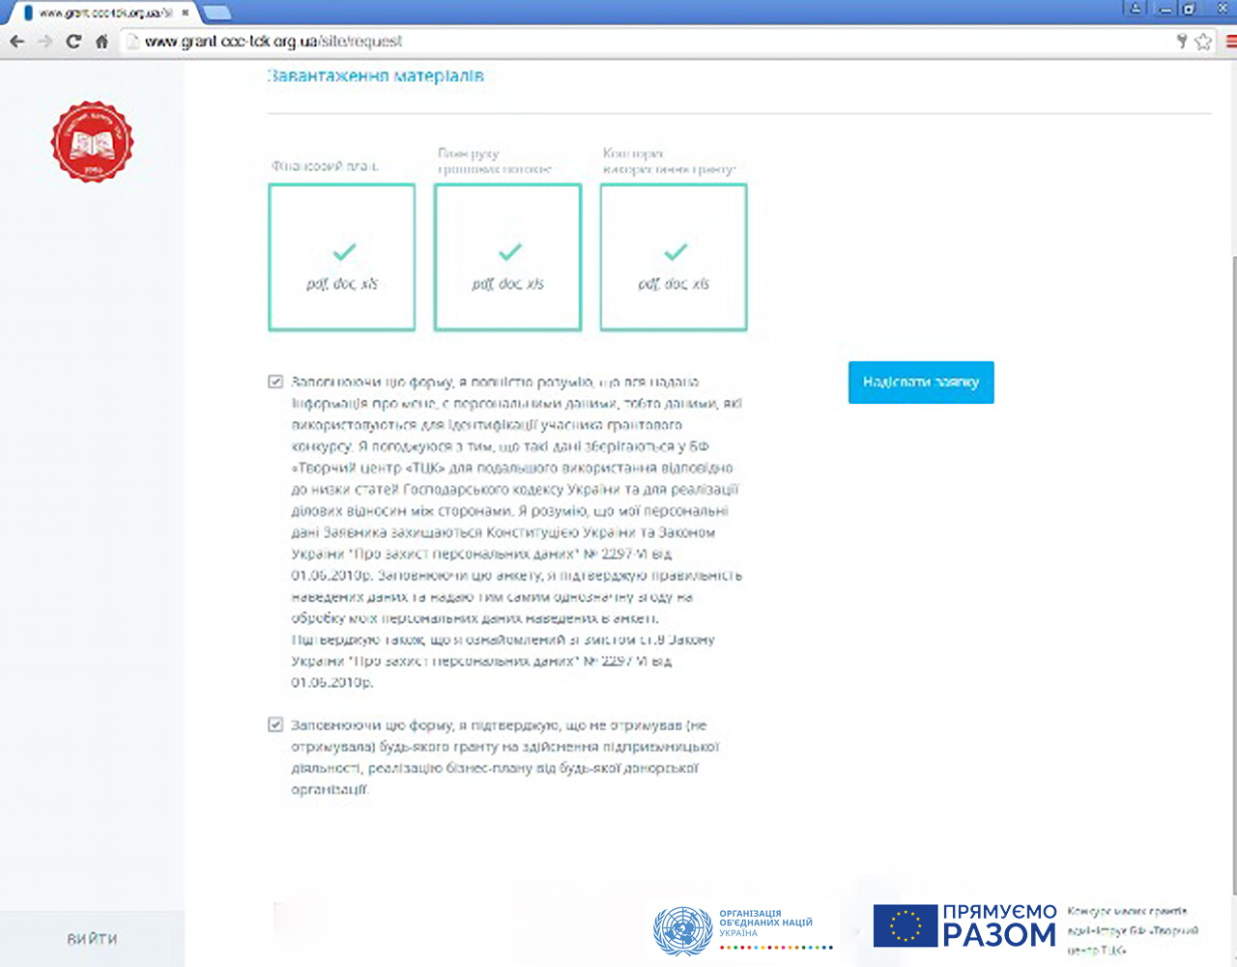

**Крок 26.**

Прочитайте і підтвердіть інформацію, що за останні 12 місяців Ви не отримували грант, спрямований на підтримку бізнесу від Програми ООН із відновлення та розбудови миру чи від інших програм міжнародної технічної допомоги, що діють в регіоні. Поставте відповідну позначку поруч.

**РОЗДІЛ 4. ВІДПРАВЛЕННЯ ЗАЯВКИ**

**Крок 27.**

Натисніть «Відправити заявку». Після цього Ви вже не зможете вносити якісь зміни у заповнену форму.

**Крок 28.**

Перевірте електронну пошту, що була вказана при реєстрації. Ви маєте отримати поавідомлення від «ГРАНТ Програма ООН», в якому буде зазначено реєстраційний номер Вашої заявки, а також буде надіслано повний текст заявки, яку Ви заповнили в онлайн системі.

У подальшій комунікації з БФ «Творчий центр ТЦК» Вам буде необхідно посилати на реєстраційний номер Вашої заявки.

**Будьте уважні!**

**УСПІХУ!**

**ДОДАТОК 3.**

**ФОРМА ДОГОВОРУ ПРО ГРАНТ**

**ДОГОВІР № ____________**

**ПРО БЛАГОДІЙНИЙ ГРАНТ**

|  |  |
| --- | --- |
| м. Київ | «___»____________ 2020 року |

**Благодійний фонд "Творчий центр ТЦК"** (надалі іменується "Благодійник") як адміністратор грантової програми ПРООН відповідно до договору №УКР/2016/43 від 12 липня 2016 року між Благодійним фондом «Творчий центр ТЦК» та Програми розвитку ООН в особі Президента Паливоди Любові Михайлівни, з однієї сторони,

та

**Фізична особа-підприємець _____________** (надалі іменується "Бенефіціар") з іншої сторони, (надалі разом іменуються "Сторони", а кожна окремо – "Сторона"),

керуючись статтями 729, 730 Цивільного кодексу України, Законом України «Про благодійну діяльність»,

беручи до уваги результати конкурсу на здобуття малих грантів для започаткування та/або відновлення підприємницької діяльності (протокол засідання комітету з присвоєння грантів від 28 жовтня 2016 року,

уклали цей Договір про благодійний грант (надалі іменується "Договір") про наступне:

1. **ЗАГАЛЬНІ ПОЛОЖЕННЯ**

1.1. Цей Договір укладений у межах адміністрування грантової програми ПРООН для започаткування або відновлення підприємницької діяльності постраждалому населенню у 8 регіонах України.

1.2. За цим Договором Благодійник зобов'язується надати Бенефіціару благодійний грант (добровільну пожертву) на реалізацію бізнес-плану **«_________________________»**

(надалі іменується Бізнес-план).

1.3. Опис Бізнес-плану (додаток 1) є невід'ємною частиною цього Договору.

1.4. Бенефіціар зобов'язується прийняти благодійний грант і використовувати його до «**__»_______*2020 року*** відповідно до умов цього Договору на реалізацію Бізнес-плану та відповідно до затвердженого кошторису (додаток 2), який є невід’ємною частиною цього Договору.

1.5 Бенефіціар зобов'язується забезпечити власний внесок у ресурсне забезпечення реалізації Бізнес-плану у вигляді коштів, робіт, послуг, загальна вартість яких має бути не менше, ніж 25% від визначеного загального бюджету Бізнес-плану.

1.6. Бюджет Бізнес-плану – це загальна сума проєкту, яка складається с особистого внеску та суми грантових коштів.

1. **ОБОВ'ЯЗКИ БЛАГОДІЙНИКА**

2.1. Благодійник зобов'язується перерахувати Бенефіціару на його розрахунковий рахунок благодійний грант у розмірі, який не може перевищувати суму ***__________ грн***. Кінцева сума благодійного гранту визначається за результатами розгляду фінансового звіту Бенефіціара про використання благодійного гранту у відповідності до Порядку використання благодійного гранту та звітування (додаток 3), який є невід’ємною частиною цього Договору.

2.3. Благодійник перераховує благодійний грант на розрахунковий рахунок Бенефіціара двома траншами з урахуванням процедури закупівлі обладнання, матеріалів, товарів від 20000,00 грн. і більше, що передбачена Порядком використання благодійного гранту та звітування (додаток 3):

перший транш у сумі ***_________***  ***грн*** протягом трьох банківських днів із дня погодження Благодійником витрат на придбання обладнання для реалізації даного проєкту,

другий транш (прогнозний показник, який буде уточнено після розгляду фінансового звіту Бенефіціара про використання благодійного гранту) у сумі ***_______ грн*** протягом трьох банківських днів із дня затвердження описового та фінансового звіту Бенефіціара. Другий транш виплачується на компенсаційній основі за вже понесені Бенефіціаром та прийняті Благодійником витрати на підставі поданого Бенефіціаром фінансового звіту (друкована форма з усіма належними додатками).

2.4. Благодійник зобов’язується розглядати надані Бенефіціаром звіт про реалізацію Бізнес-плану та фінансовий звіт про використання благодійного гранту, а також консультувати Бенефіціара щодо застосування Порядку використання благодійного гранту та звітування (додаток 3).

1. **ОБОВ'ЯЗКИ БЕНЕФІЦІАРА**

3.1. Бенефіціар зобов’язується:

3.1.1. Забезпечити реалізацію Бізнес-плану та використовувати суму благодійного гранту (добровільної пожертви) у терміни та на умових визначених цим Договором;

3.1.2. Створити протягом реалізації Бізнес-плану ____ робочих місця та прийняти протягом реалізації Бізнес-плану на роботу ____осіб на умовах строкового трудового договору.

3.1.3. Забезпечити реалізацію Бізнес-плану на умовах, передбачених Порядком використання благодійного гранту та звітування (додаток 3), а також використати отриманий благодійний грант за цільовим призначенням.

3.1.4. Забезпечити Благодійнику доступ до всієї документації та оригіналів фінансових документів, що стосуються реалізації Бізнес-плану та використання благодійного гранту, а також умови для здійснення контролю за використанням коштів благодійного гранту, доступ до приміщення (приміщень), де здійснюється підприємницька діяльність;

3.1.5. Зберігати всі документи та інформацію, яка стосується реалізації Бізнес-плану, усю фінансову інформацію й первинні документи фінансового характеру, які стосуються використання коштів благодійного гранту, наданого Благодійною організацією, упродовж трьох років із дати завершення реалізації Бізнес-плану;

3.1.6. Розміщувати на придбаному за рахунок благодійного гранту обладнанні, устаткуванні логотипу ПРООН та логотипу країни-донора, зображення яких на наліпках надаватиметься Благодійником додатково;

3.1.7. Розміщувати на видному місці на облаштованих за кошти благодійного гранту будівлі, приміщенні інформаційної вивіски/таблички з короткою інформацією про реалізований Бізнес- план та зображенням логотипу ПРООН та логотипу країни-донора;

3.1.8. Безвідкладно надіслати Благодійнику електронною поштою копію виписки з руху коштів по поточному рахунку в банківській установі у разі зарахування коштів благодійного гранту на цей поточний рахунок.

3.2. Бенефіціар повинен надавати Благодійнику всю необхідну інформацію щодо реалізації Бізнес-плану. З цією метою Бенефіціар повинен скласти й надати Благодійнику описовий та фінансовий звіт у строк до **«__»_______2020 року** та за формами, які містяться в Порядку використання благодійного гранту та звітування (додаток 3).

3.3. Якщо Бенефіціар не надає Благодійнику заключний описовий та фінансовий звіт у кінцевий термін, вказаний в пункті 3.2 та не надає прийнятного й достатнього письмового пояснення причин, з яких він не має можливості виконати це зобов’язання, Благодійник може розірвати Договір та вимагати повернення вже наданих коштів відповідно до Закону України "Про благодійну діяльність та благодійні організації".

3.4. Якщо Бенефіціар не розпочав реалізацію Бізнес-плану протягом 60 календарних днів із дати укладання цього Договору, то він зобов’язаний повернути Благодійнику на його поточний банківський рахунок у безумовному порядку всі отримані кошти благодійного гранту (добровільної пожертви) відповідно до Закону України "Про благодійну діяльність та благодійні організації".

3.5. Бенефіціар зобов’язаний не допускати випадків виникнення застави, накладання арешту, інших видів обтяжень з боку інших осіб на суми отриманих коштів благодійного гранту (добровільної пожертви). Це зобов’язання стосується і придбаного за кошти благодійного гранту (добровільної пожертви) обладнання, устаткування.

3.6. Бенефіціар гарантує, що ані він, ані жоден з його працівників не задіяні в будь-якій діяльності, що суперечить правам, передбаченим Конвенцією про захист прав дитини, включаючи статтю 32, яка передбачає захист дитини від виконання будь-якої роботи, що може бути небезпечною, заважати світу дитини, або бути шкідливою для її фізичного, психічного, духовного, морального чи соціального розвитку.

3.7. У випадку, якщо Бенефіціар не надав в установленому порядку та у відповідний тремін запит на перерхування коштів гранту, Благодійник не перераховує будь-які кошти визначені у пункті 2.3. цього Договору на поточний рахунок Бенефіціара.

1. **ВІДПОВІДАЛЬНІСТЬ СТОРІН**

4.1. У випадку відсутності можливості в Благодійника в силу причин, від нього не залежних, перерахувати кошти благодійного гранту, Бенефіціар може призупинити реалізацію Бізнес-плану до часу отримання таких коштів, про що Сторони інформують одна одну.

4.2. У випадку використання Бенефіціаром благодійного гранту не за цільовим призначенням або/та не в повному обсязі Бенефіціар зобов'язується протягом 5-ти банківських днів з дня отримання відповідного листа від Благодійника повернути Благодійнику суму коштів, які використані не за цільовим призначенням або/та не використані до встановленого кінцевого терміну реалізації Бізнес-плану.

4.3. У разі несвоєчасного подання або неподання Бенефіціаром описового та фінансового звіту Благодлійник має право вживати всі необхідні заходи відповідно до закону України "Про благодійну діяльність та благодійні організації", а також не перераховувати кошти гранту Бенефіціару.

4.4. Благодійник ні за яких обставин або з будь-яких причин не несе відповідальності за збитки або травми, які були завдані майну або працівникам Бенефіціара під час реалізації Бізнес-плану або внаслідок реалізації Бізнес-плану. Благодійник не може приймати будь-які вимоги про відшкодування збитків або збільшення виплат у зв’язку з такими збитками чи травмами.

4.5. Бенефіціар несе одноосібну відповідальність по відношенню до третіх сторін, у тому числі відповідальність за будь-якого роду травми або збитки, завдані або понесені ними під час виконання або внаслідок реалізації Бізнес-плану. Бенефіціар має звільнити Благодійника від будь-якої відповідальності, що виникає з будь-якого позову або судового процесу, у результаті порушення Бенефіціаром або працівниками Бенефіціара, або особами, за яких несуть відповідальність ці працівники, правил або положень, або в результаті порушення прав третіх сторін.

1. **ІНШІ УМОВИ**

5.1.Будь-які персональні дані, включені до цього Договору, обробляються Сторонами відповідно до Закону України "Про захист персональних даних". Ці дані повинні оброблятися виключно в цілях виконання, управління та моніторингу Договору без шкоди для можливої їх передачі особам/органам, яким доручено здійснювати моніторинг або перевірку відповідно до законодавства України.

5.2. Кожна зі Сторін має право на доступ до своїх персональних даних та право на виправлення будь-яких таких даних.

5.3. Благодійник у будь-який час може запросити у Бенефіціара додаткову інформацію і така інформація повинна бути Бенефіціаром надана впродовж 7 календарних днів з моменту запиту.

5.4. Права інтелектуальної і промислової власності на результати впровадження бізнес-плану, звіти та інші документи, що з ним пов’язані, належать Бенефіціару. Бенефіціар надає право Благодійнику вільно використовувати всі документи, що виникають у зв’язку з реалізацією Бізнес-плану, незалежно від їх форми.

5.5. Бенефіціар уповноважує Благодійника оприлюднювати в будь-який спосіб та формі свою назву та місце здійснення підприємницької діяльності, назву Бізнес-плану, на впровадження якого надано благодійний грант, тривалість і місце, результати його реалізації, а також суму благодійного гранту.

1. **ДІЯ ДОГОВОРУ**

6.1. Цей Договір вважається укладеним і набирає чинності з моменту його підписання Сторонами та скріплення печатками (у разі використання) Сторін.

6.2. Строк цього Договору починає свій перебіг у момент, визначений у п. 6.1 цього Договору та закінчується після повного виконання Сторонами своїх зобов’язань відповідно до пункту 3.2 цього Договору.

6.3. Закінчення строку цього Договору не звільняє Сторони від відповідальності за його порушення, яке мало місце під час дії цього Договору.

1. **ПОРЯДОК ВНЕСЕННЯ ЗМІН ДО ДОГОВОРУ**

7.1.Будь-які зміни до Договору, у тому числі додатки до нього, повинні бути викладені у письмовій формі у вигляді додаткового договору. Якщо Бенефіціар пропонує внести зміни, він повинен діяти відповідно до Порядку використання благодійного гранту та звітування (додаток 3)

7.2. Зміни до цього Договору можуть бути внесені тільки в період його виконання.

#### Місцезнаходження і реквізити сторін

|  |  |
| --- | --- |
| БЛАГОДІЙНИК **Благодійний фонд "Творчий центр ТЦК"**  Місце знаходження:  проспект Бажана, будинок 30, офіс 7, м. Київ 02140  п/р UA823220010000026001910000105  в АТ “Універсал Банк"  код ЄДРПОУ 35093256  Тел. (044)574 64 11  e-mail: [manager@ccc.kiev.ua](mailto:manager@ccc.kiev.ua) Підпис **За БЛАГОДІЙНИКА**  **Президент**  **___________________Паливода Л.М.**  м. п. | БЕНЕФІЦІАР **ФОП/ТОВ/СГ/СФГ/ПП ___________**  п/р _____________________________  «*Назва банку*»  МФО _______________  код ЄДРПОУ ___________________  Тел.  e-mail:   Підпис **За БЕНЕФІЦІАРА** __________________ (__________)м. п. (у разі використання) |
|  |  |

1. Перед заповненням заявки в онлайн системі, заповніть заявку у форматі WORD і збережіть для її завантаження в онлайн систему
2. Довідку ВПО необхідно буде надати лише перед підписанням договору на фінансування
3. Довідку необхідно буде подати перед підписанням договору для перевірки поточного статусу
4. Даний і подальші приклади є ЛИШЕ прикладами – Ви повинні описати власний бізнес